招小宝电子招标投标交易平台

招标人操作手册

招小宝
版权所有，不得复制
目录
注册成为招小宝平台投标单位 1
系统登录【采购人登录】 3
一、招标方案 4
1.1项目管理 4
1.1.1项目管理信息录入 4
1.2招标项目管理 4
1.2.1招标项目管理信息录入 4
二、发标 6
2.1招标文件 6
2.1.1招标文件信息录入 6
2.1.2招标文件制作 7
2.1.3审核招标文件 12
三、发标 12
3.1招标公告 12
3.1.1招标公告信息录入 12
3.2.2招标公告审核 13
3.1.3招标公告发布 14
四、 开标大厅 14
4.1主持开标：招标公告下1个标段 14
4.1.1阅读协议 14
4.1.2签到 15
4.1.3确认开标记录模板 15
4.1.4时间设置 16
4.1.5开标开始 16
4.1.6会场通知 17
4.1.7开标规则 17
4.1.8暂停/继续 18
4.1.9查看投标人开标情况 18
4.1.10开标结束 19
4.2主持开标：招标公告下2个及以上标段 19
4.2.1阅读协议 19
4.2.2签到 20
4.2.3确认开标记录模板 20
4.2.4开标开始 20
4.2.5会场通知 21
4.2.6开标规则 21
4.2.7时间设置 22
4.2.8开标结束 22
五、 评标 22
5.1评标专家录入 22
5.2启动评标 24
5.3中标候选人 24
六、 定标 25
6.1中标候选人公示 25
6.2中标候选人公示审核 26
6.3确认中标人 26
6.4中标结果公示 27
6.5中标结果公示审核 28
6.6中标通知书 29
6.7中标通知书审核 29
6.8中标合同管理 29
七、 单一来源项目流程 30
7.1新建招标项目时招标方式选择“单一来源采购” 30
7.2新建招标公告时需要选择投标人，被选择的投标人应提前在平台内完成注册审核。 31

注册成为招小宝平台投标单位
打开系统页面后点击【免费注册】
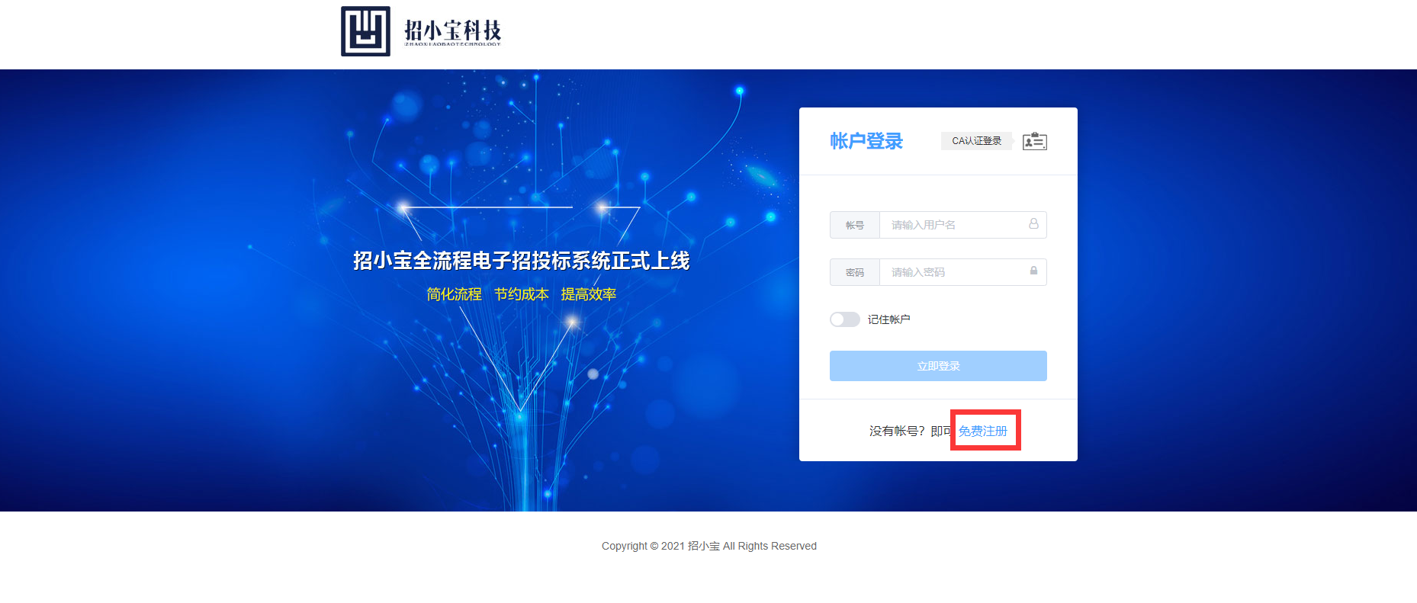
同意协议后
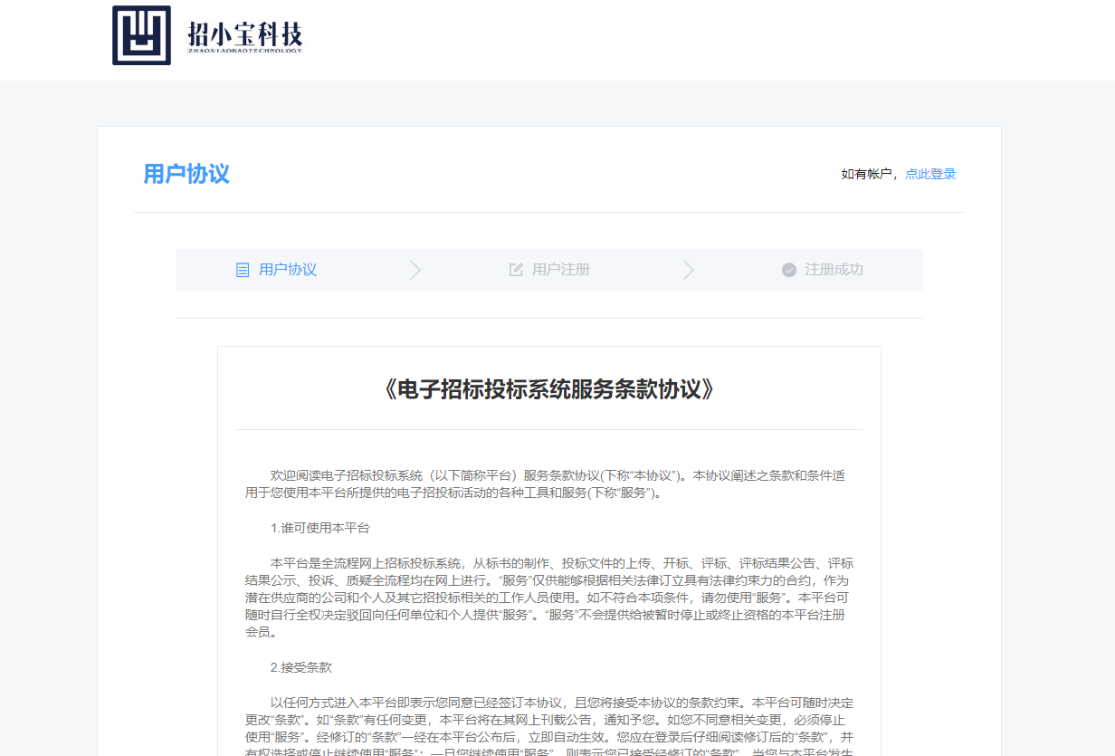
选择需要注册的角色并填写相关信息
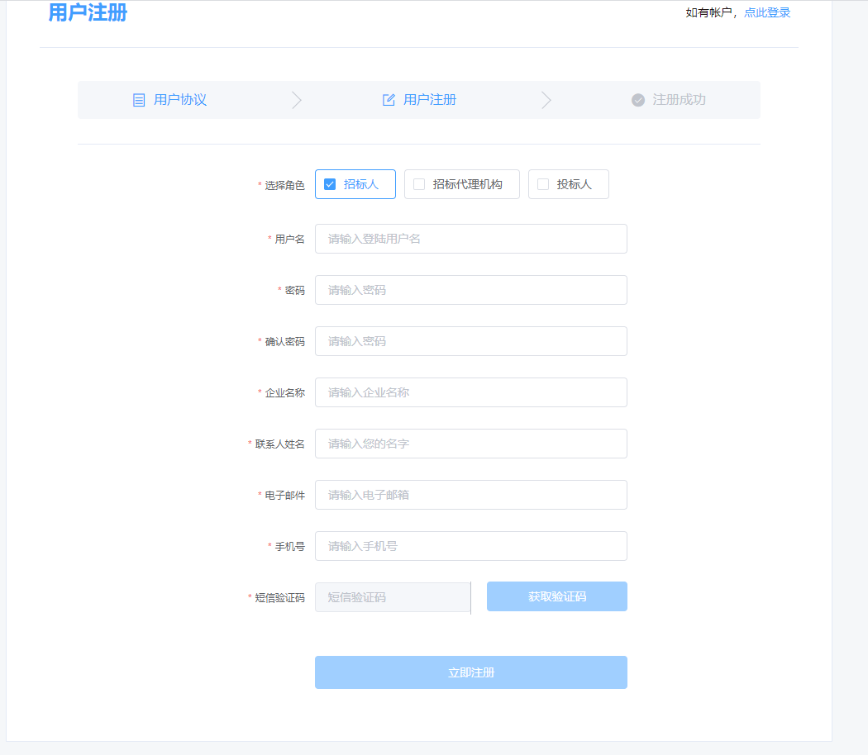
注册成功后登录平台进行完善企业信息
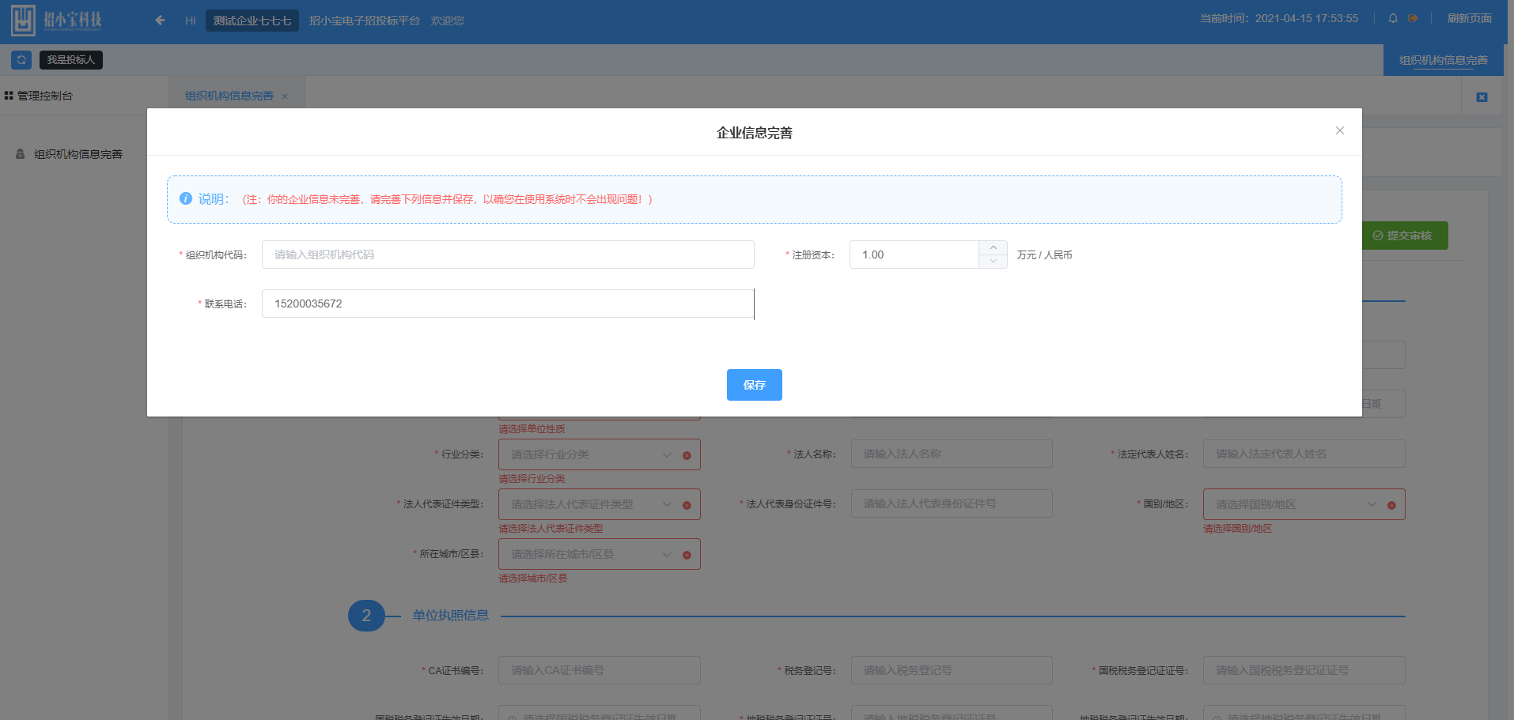
完善信息提交以后等待平台审核通过即可进行参与招标活动。

系统登录【采购人登录】
登录地址：http://120.132.80.149:8100/#/
- 登录方式：
  - 使用谷歌/火狐/360 极速模式浏览器登录（非 IE 内核）；
  - 如果没有账号，请在招小宝平台进行免费注册，完善信息，并验证通过。
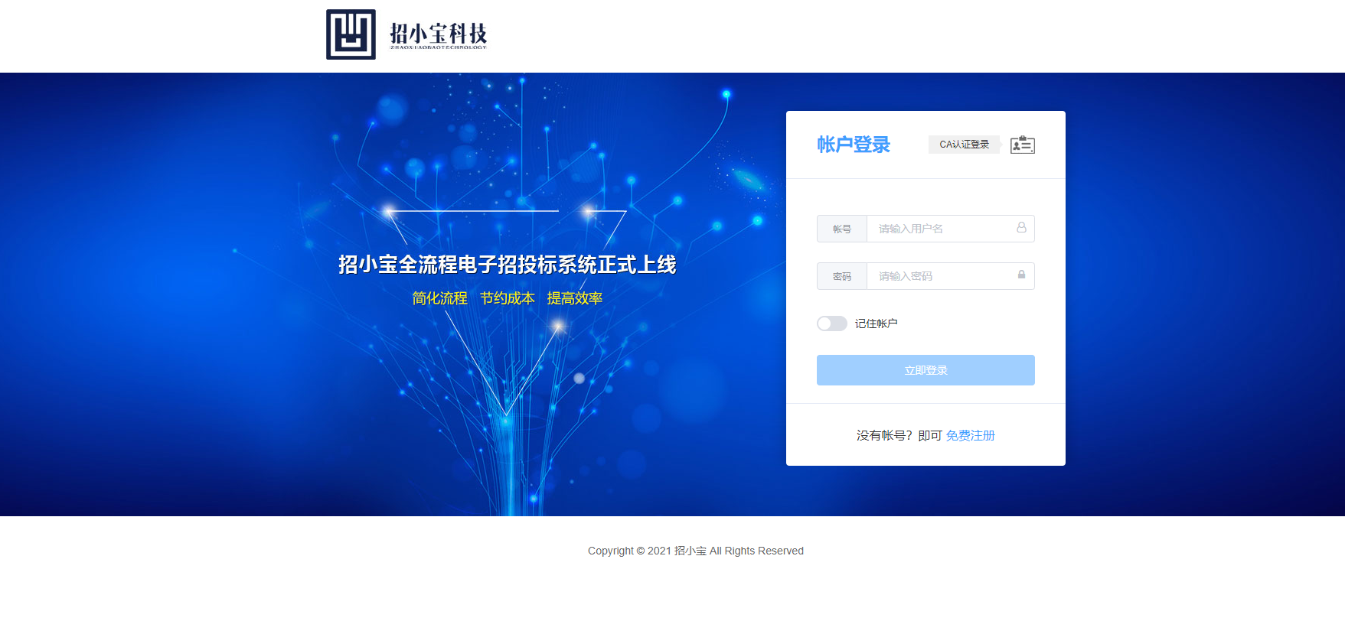
登录后页面
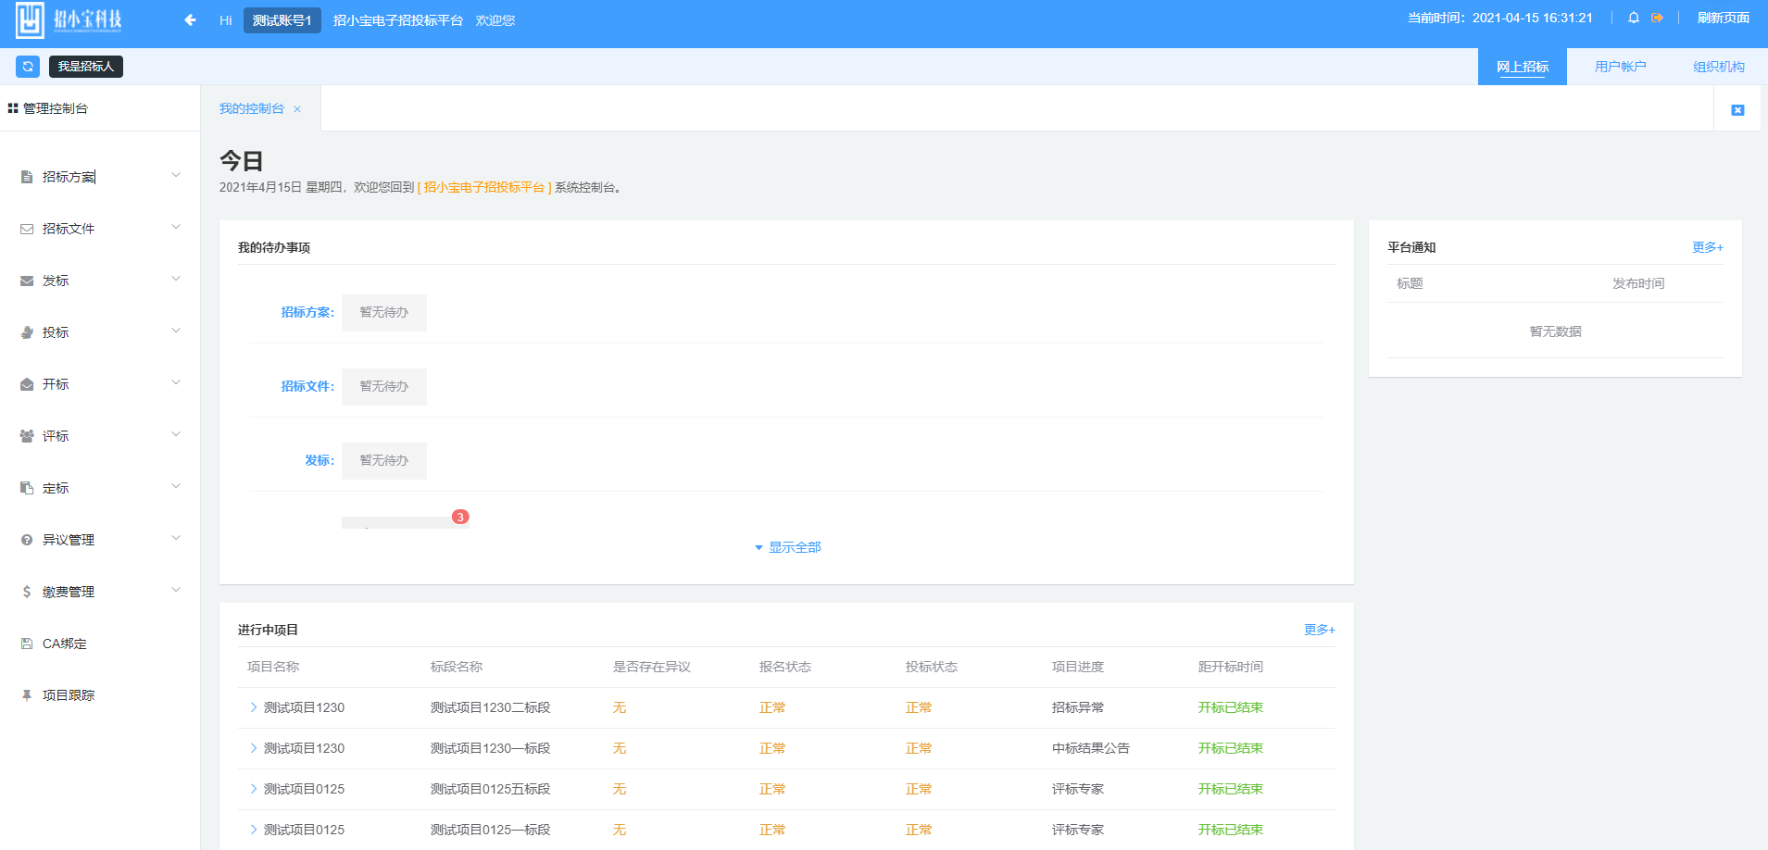

一、招标方案

1.1项目管理

1.1.1项目管理信息录入
1.点击左侧菜单栏【招标方案】-【项目管理】，点击【新建项目】。
2.录入红色*号字段信息，确认无误后点击【保存并提交审核】或【保存】。
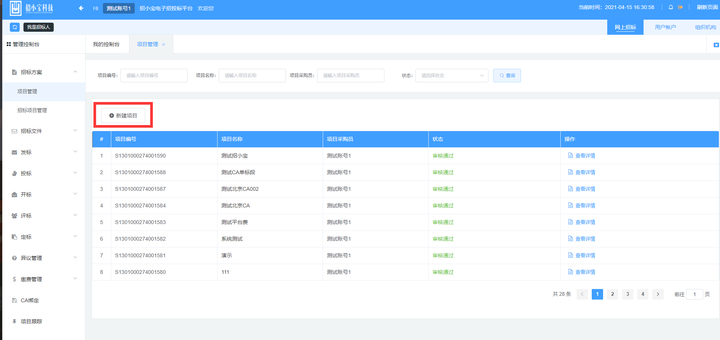
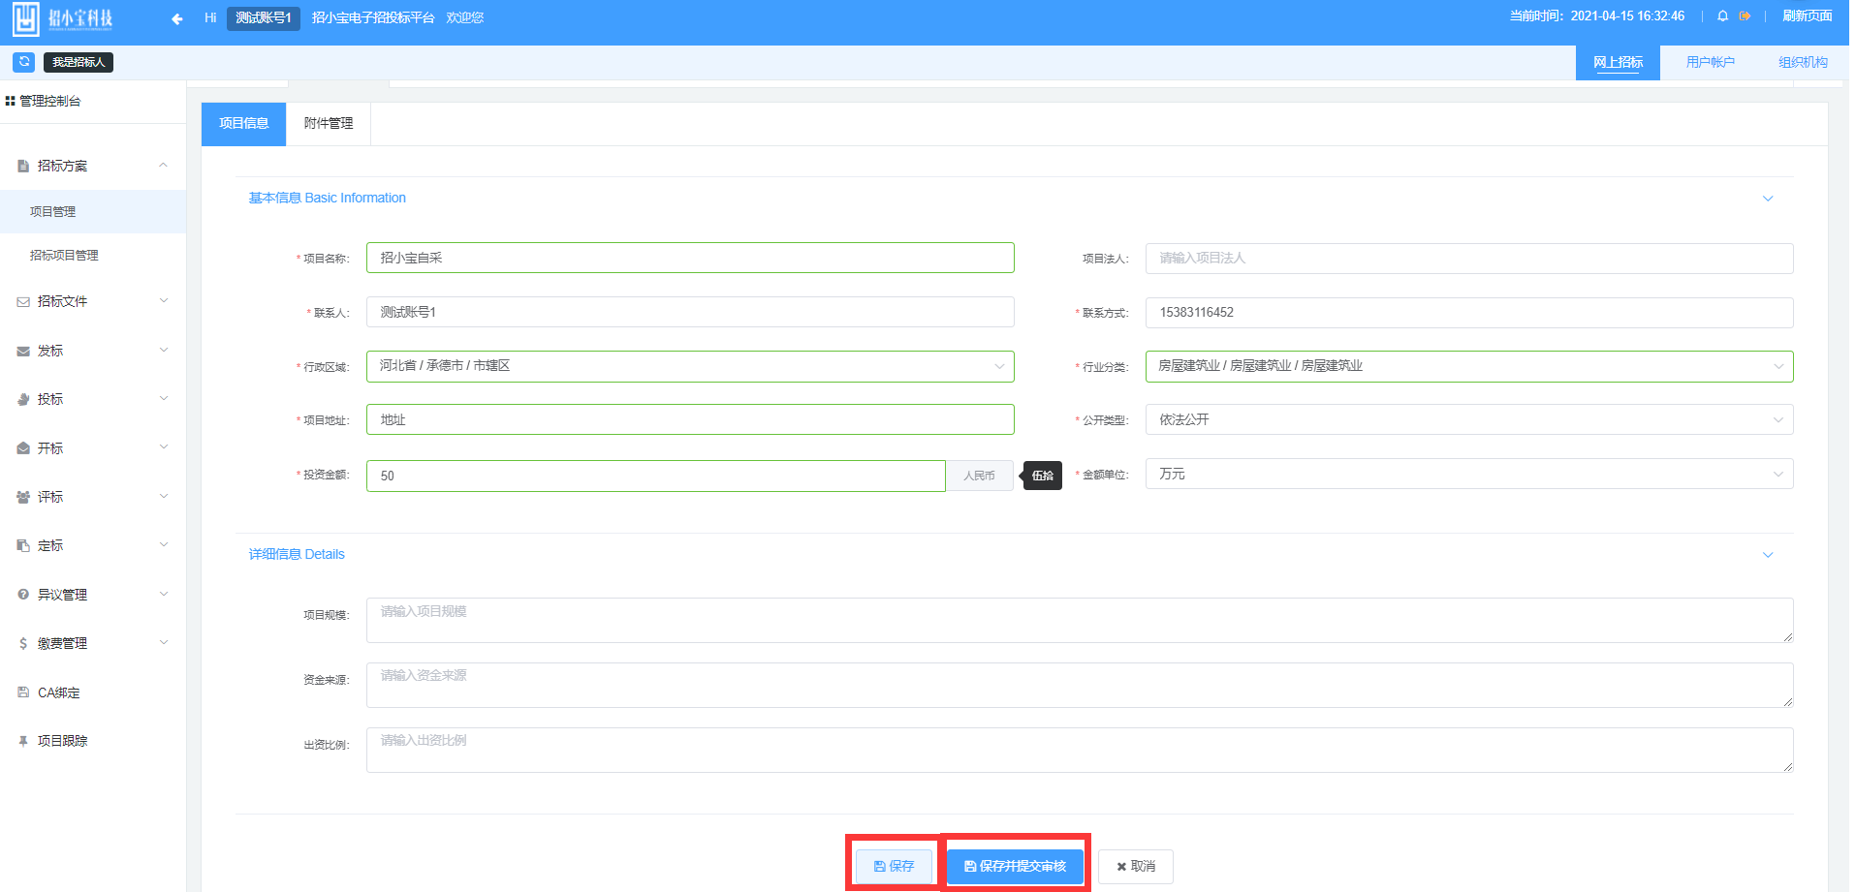
提交后自动审核通过。

1.2招标项目管理

1.2.1招标项目管理信息录入
1.点击左侧菜单栏【招标方案】-【招标项目管理】，点击【新建招标项目】，选择已经新建的项目，点击【确定】。
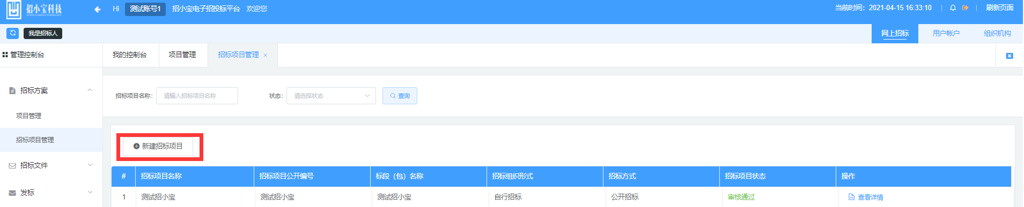
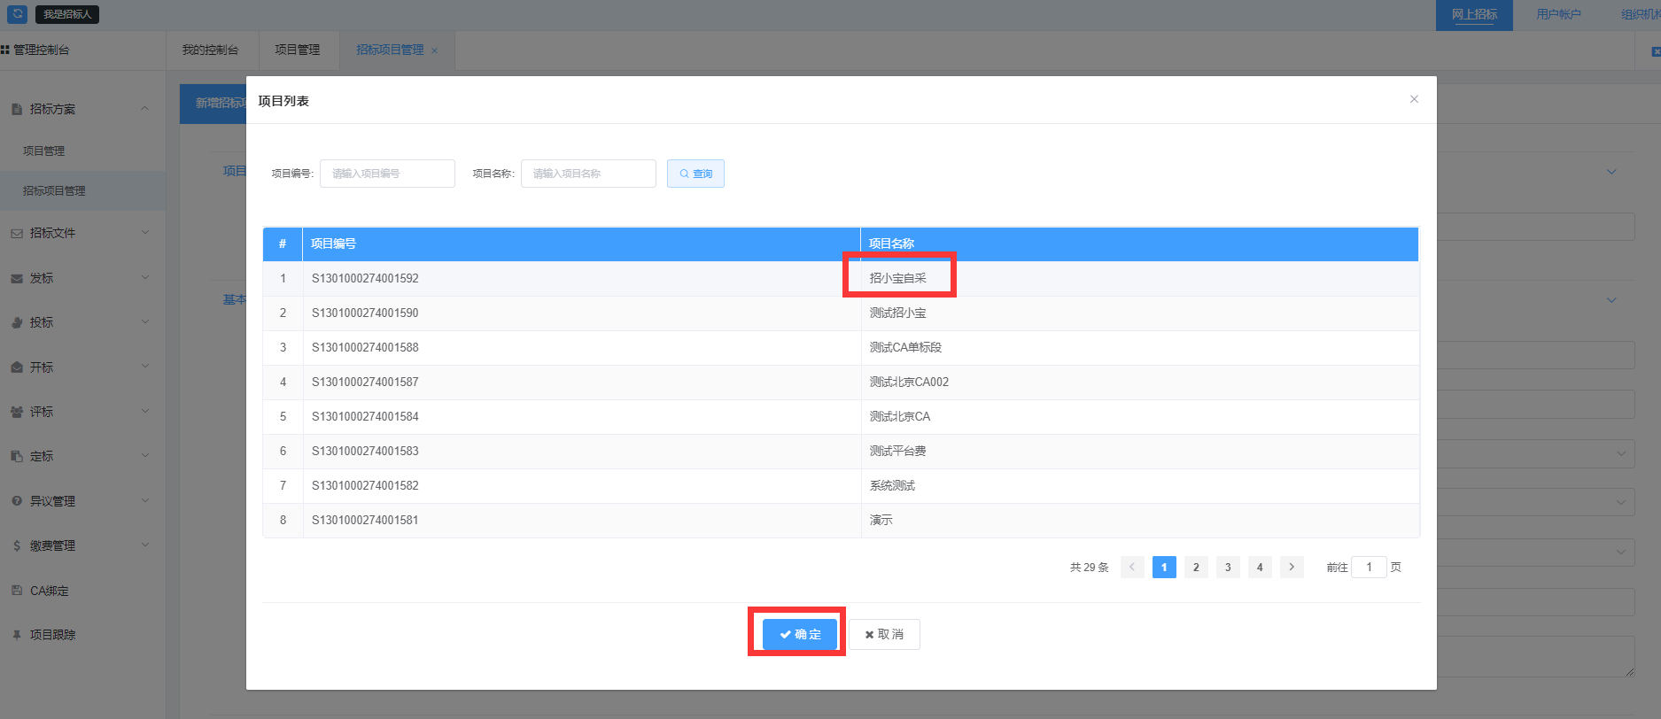
2.录入红色*号字段信息，确认无误后点击【保存并提交审核】或【保存】。
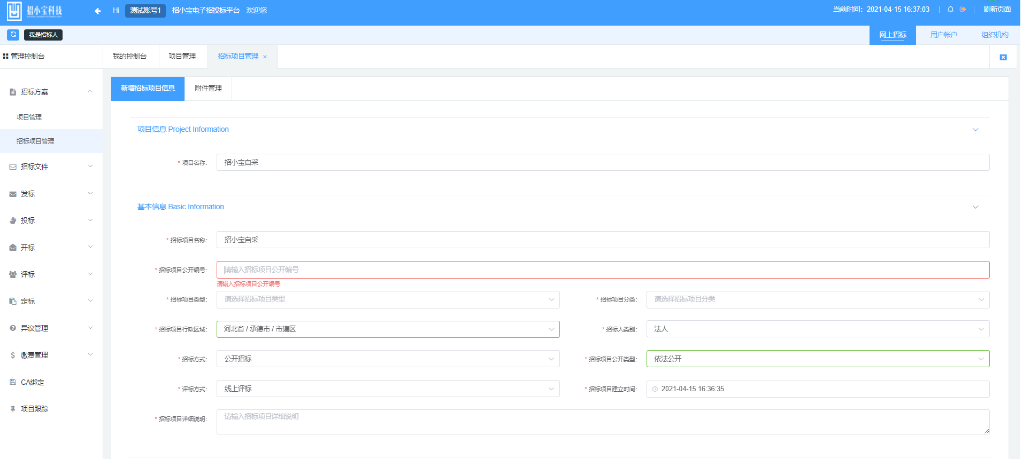
添加标段信息：保证金金额填0，投标单位不需要缴纳保证金；若填写了进行就需求投标单位在系统内上传保证金缴纳的单据，然后需要招标人登录系统进行审核，不然投标单位
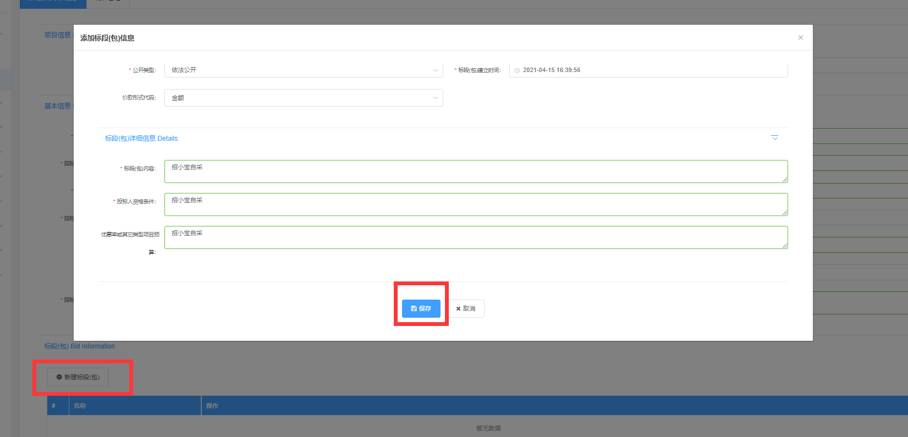
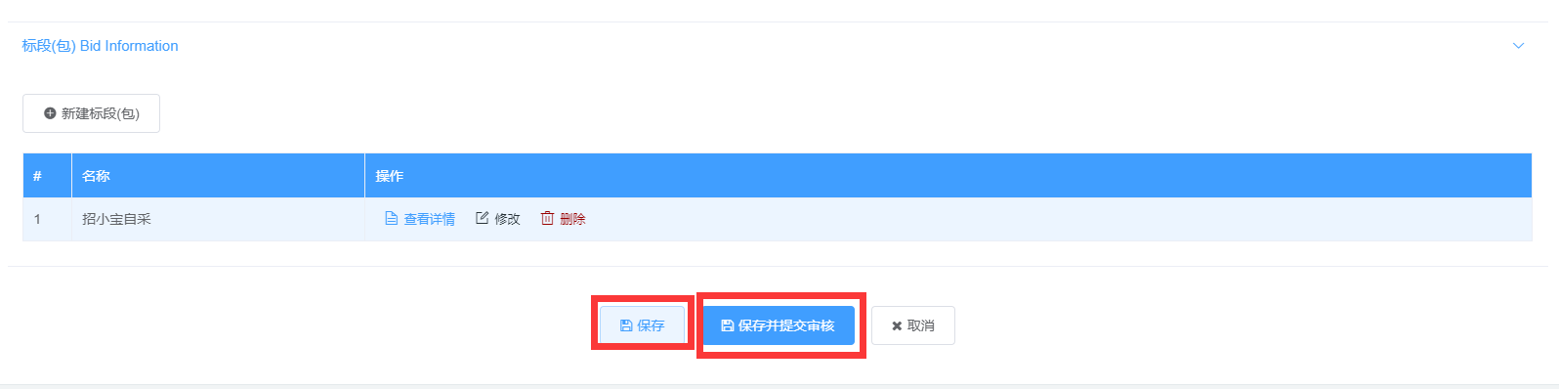
保存并提交后自动审核通过

二、发标

2.1招标文件

2.1.1招标文件信息录入
1.点击左侧菜单栏【发标】-【招标文件】，点击【新建】，选择招标项目的标段信息后，点击【确定】
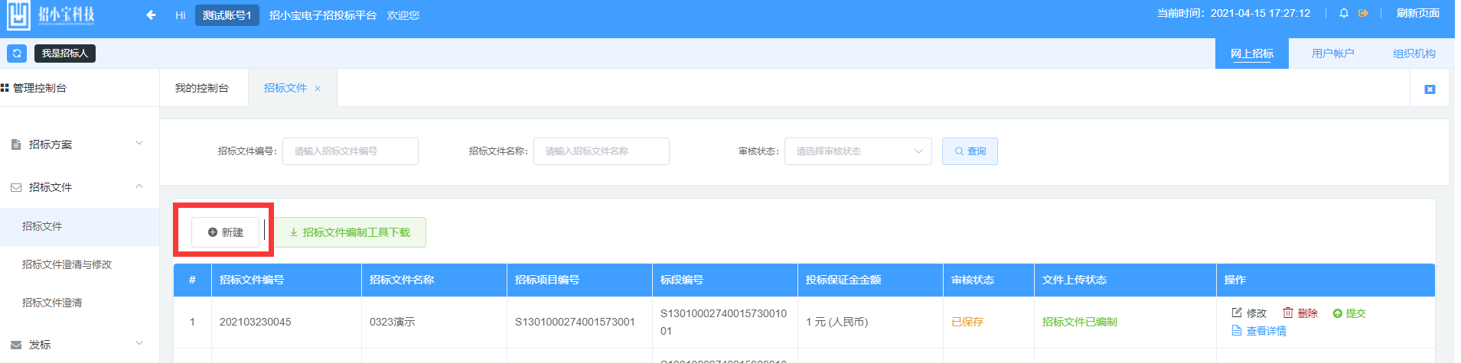
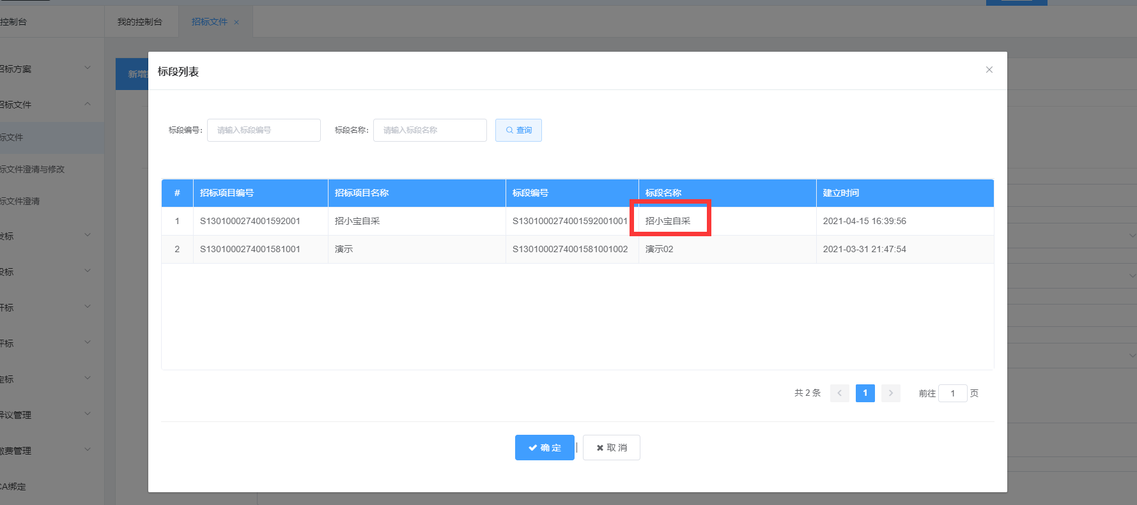
2. 录入红色*号字段信息，确认无误后点击【保存】。
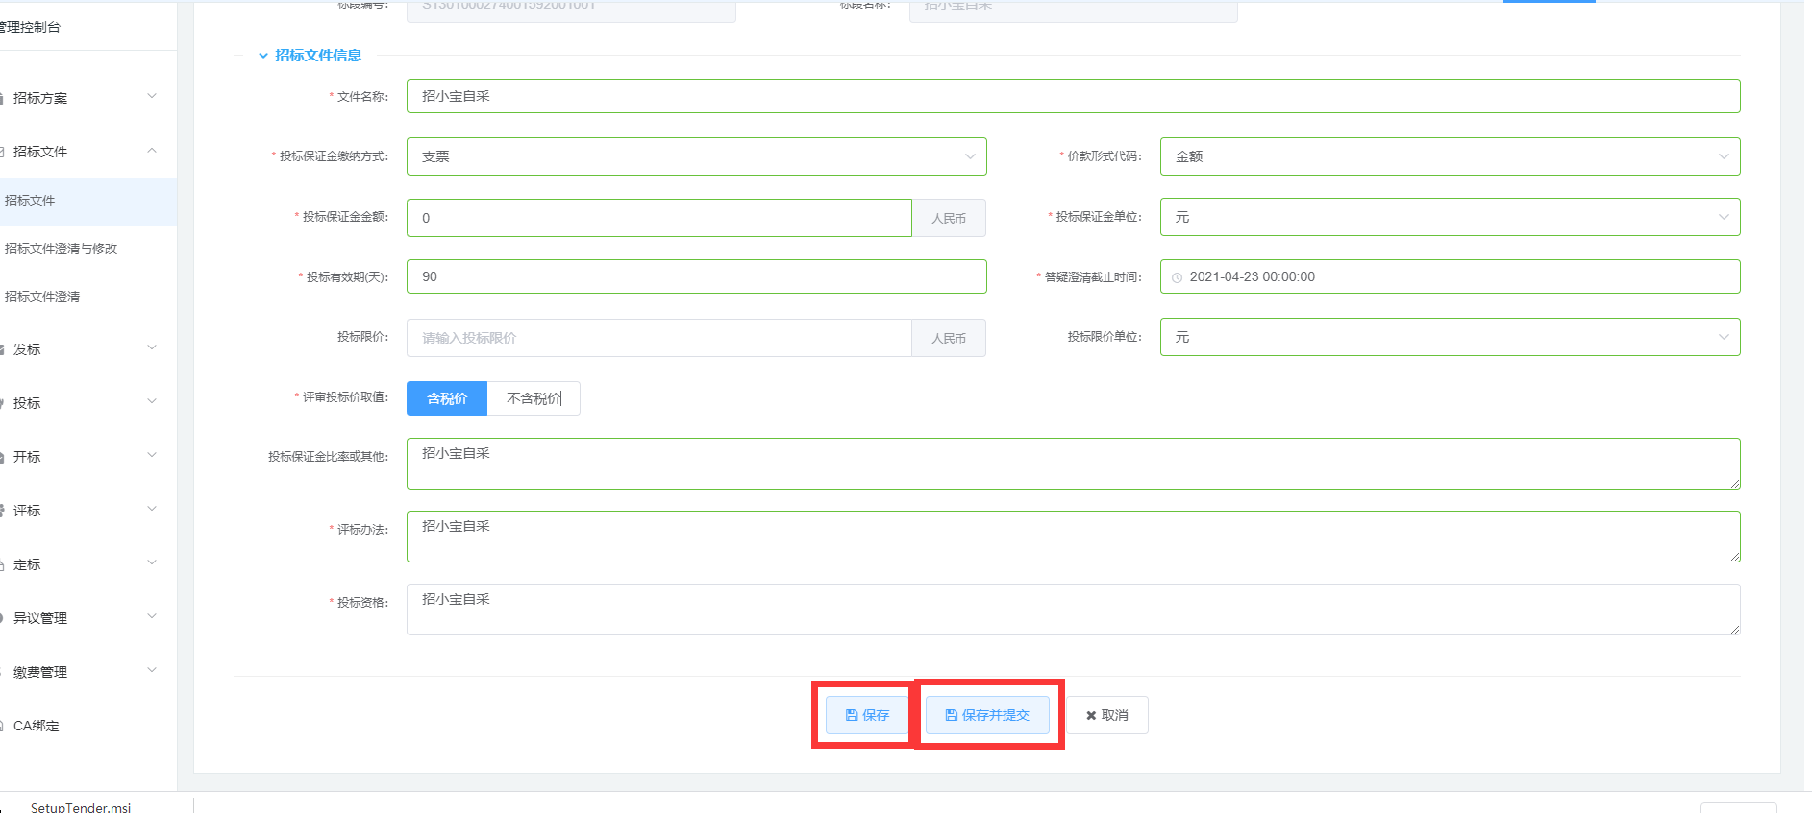

2.1.2招标文件制作
1. 登录招标文件制作工具
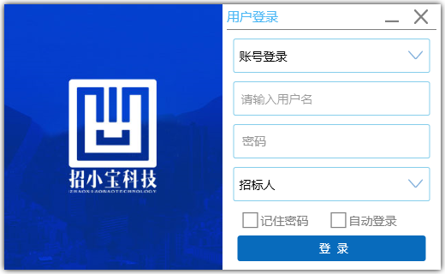
2. 2.点击制作招标文件
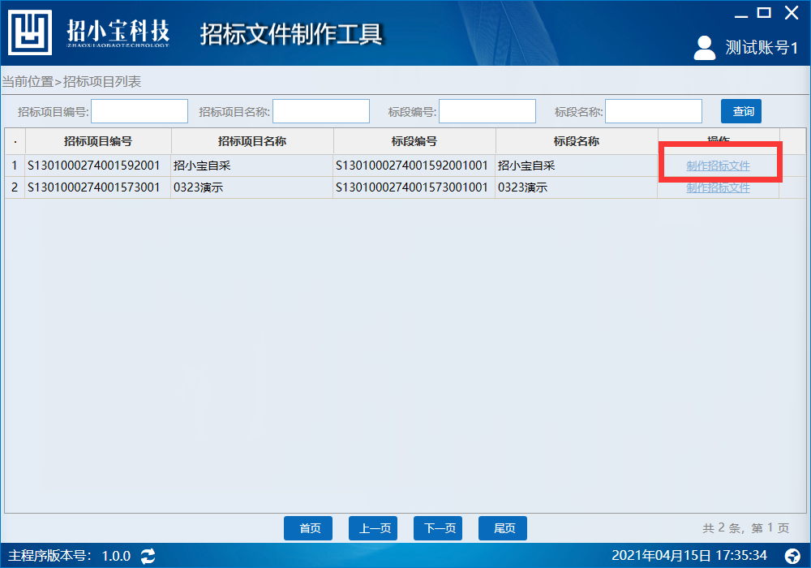
3.打开招标文件。（系统支持pdf、word格式的招标文件；若招标文件为word，系统将为您自动转换为PDF格式）
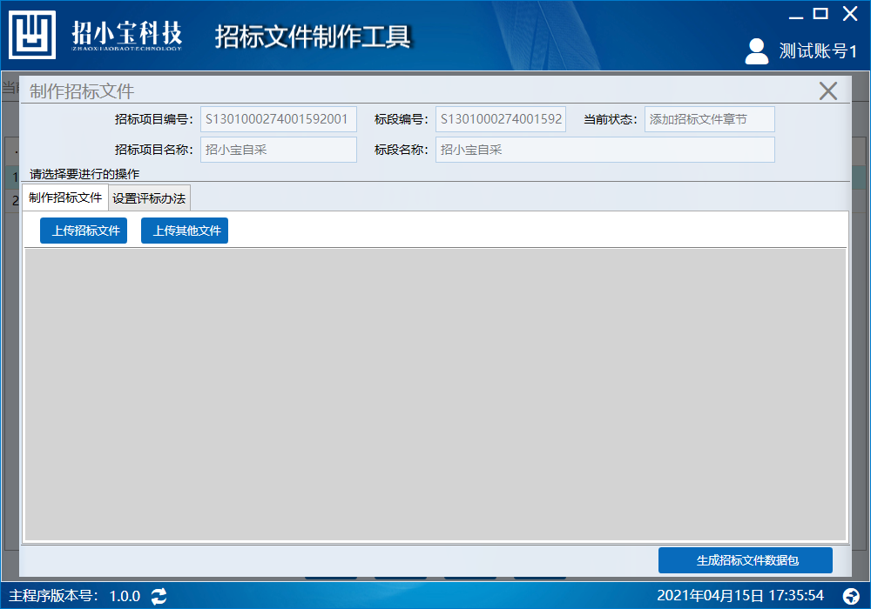
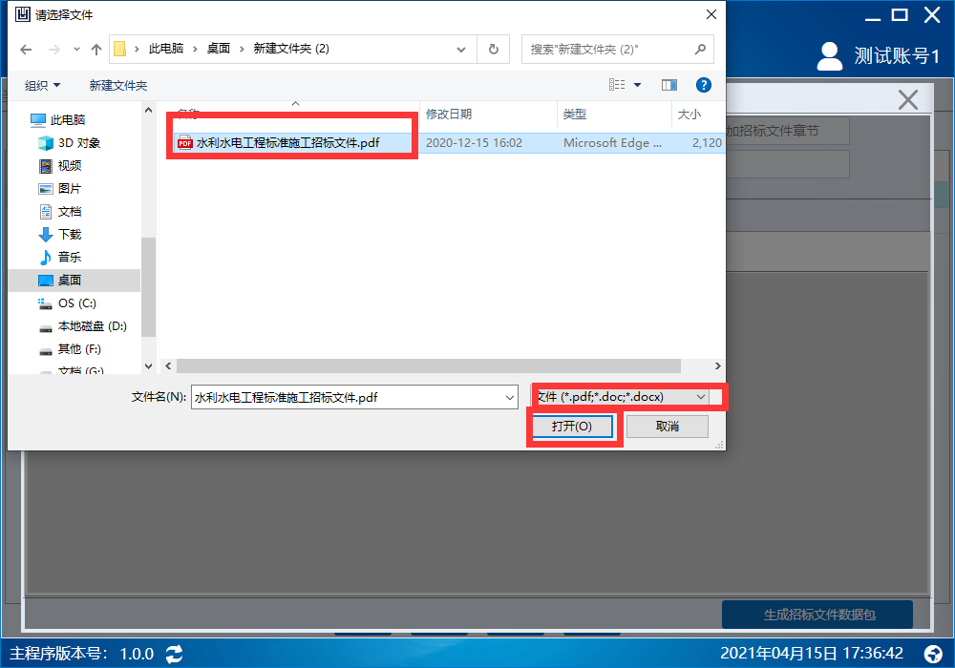
4.设置评标办法
4.1导出模板，选择存储位置，并给模板命名。
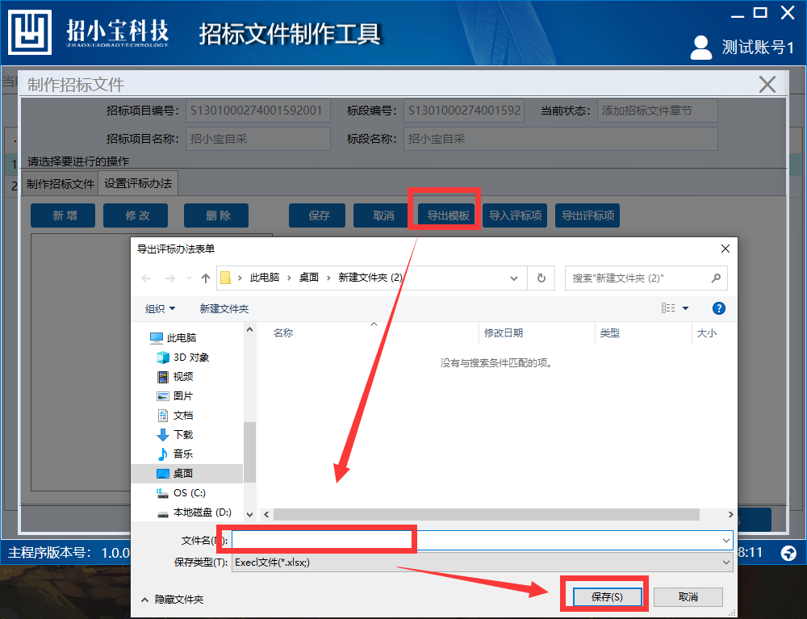
4.2根据招标文件中的评标条款，修改模板中的内容（模板中带有*号的列为必填项），然后点击【导入评标项】。
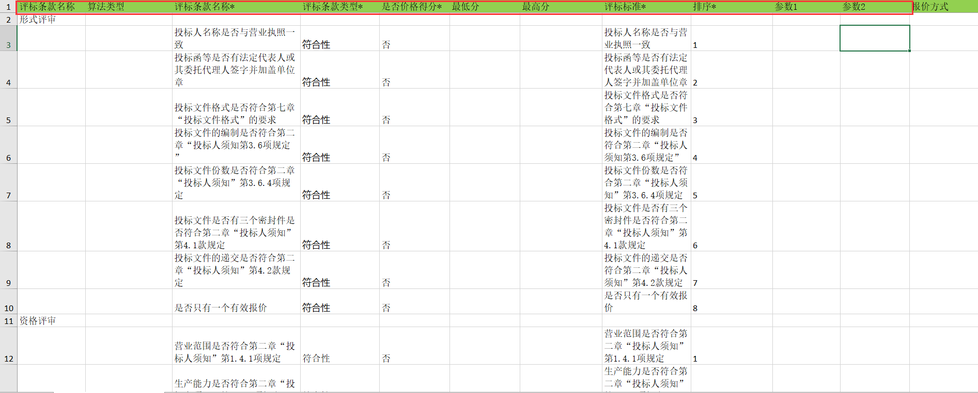
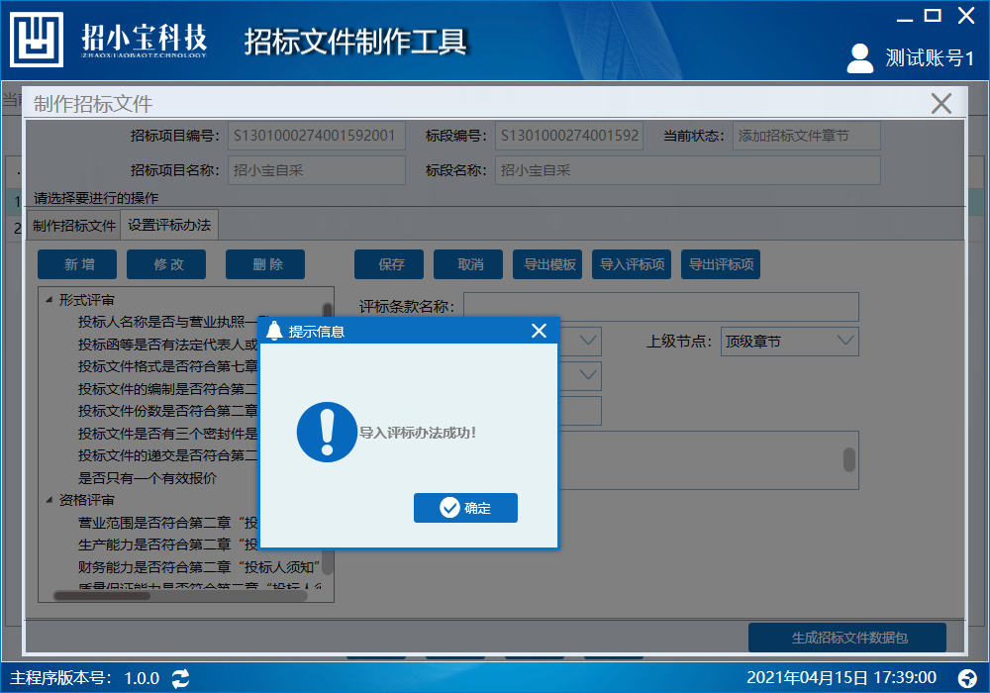
4.3导出评标项（非必选）
点击【导出评标项】，导出已经编辑好的评标项留存，以便其他项目使用。
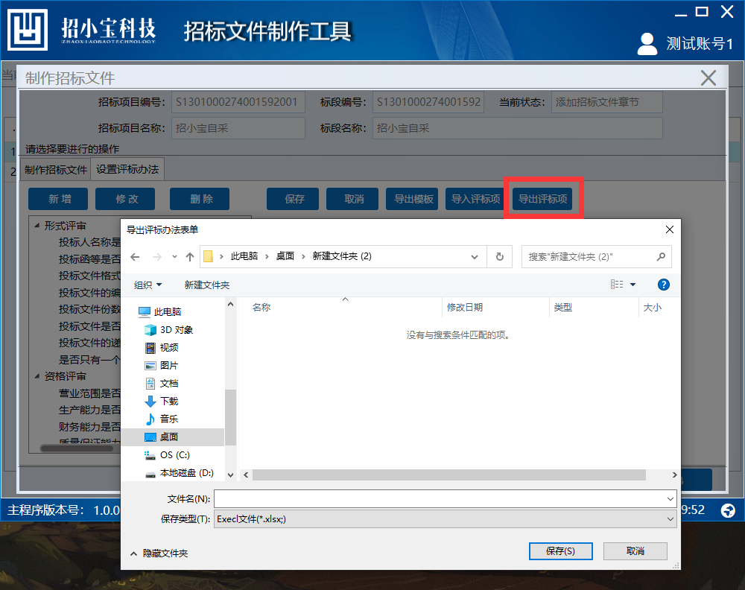
7.生成招标文件数据包
点击右下角【生成招标文件数据包】，提示数据包生成成功，请您登录系统进行招标文件提交！
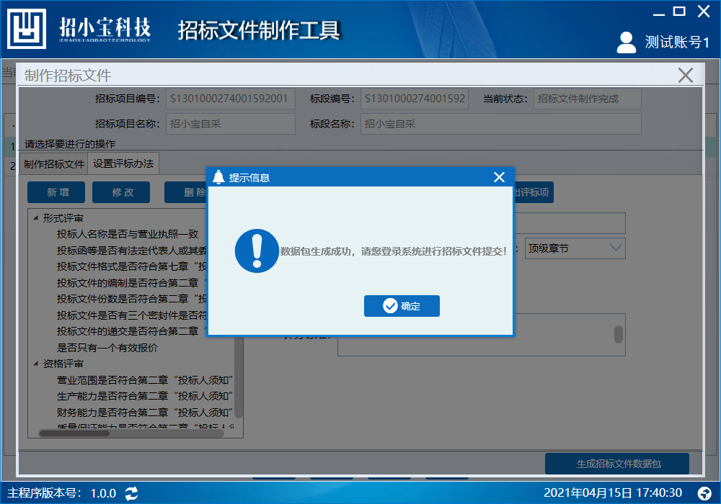

2.1.3审核招标文件
在招标文件列表，点击【提交】按钮，自动审核通过。
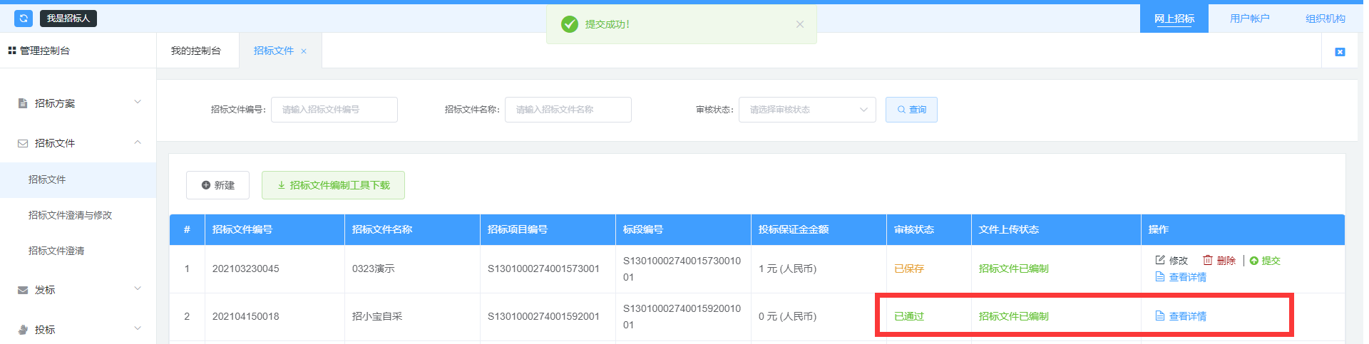

三、发标

3.1招标公告

3.1.1招标公告信息录入
1. 点击左侧菜单栏【发标】-【招标公告】，点击【新建招标公告】，选择已经建立的招标项目，点击【确定】
招标公告：招标文件购买开始时间~招标文件购买截止时间：投标人--项目参与列表展示的时间，投标人购买招标文件缴费时间。
保证金缴费截止时间：保证金缴费截止时间以及招标文件获取截止时间。
开标时间：开标前半小时，开始签到
评标时间：时间到后可以对已开标结束的标段启动评标
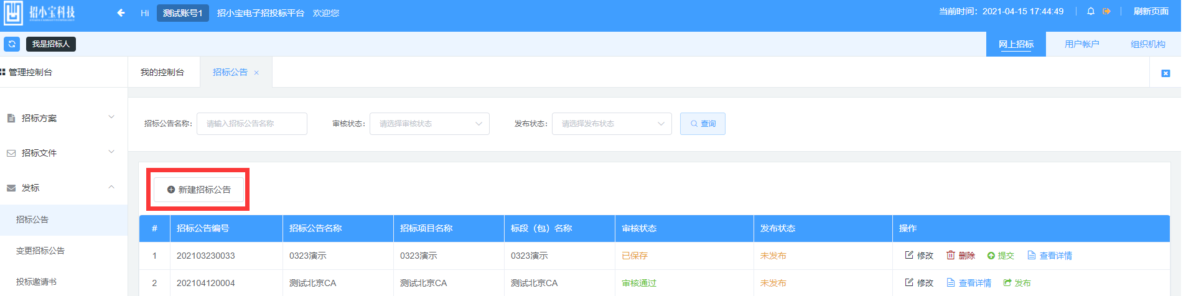
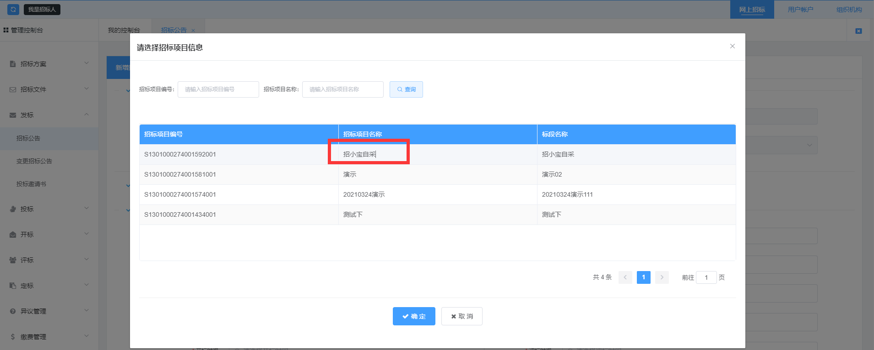
2.勾选标段（包）信息，录入红色*号字段信息，确定无误后点击【保存】或【保存并提交审核】。
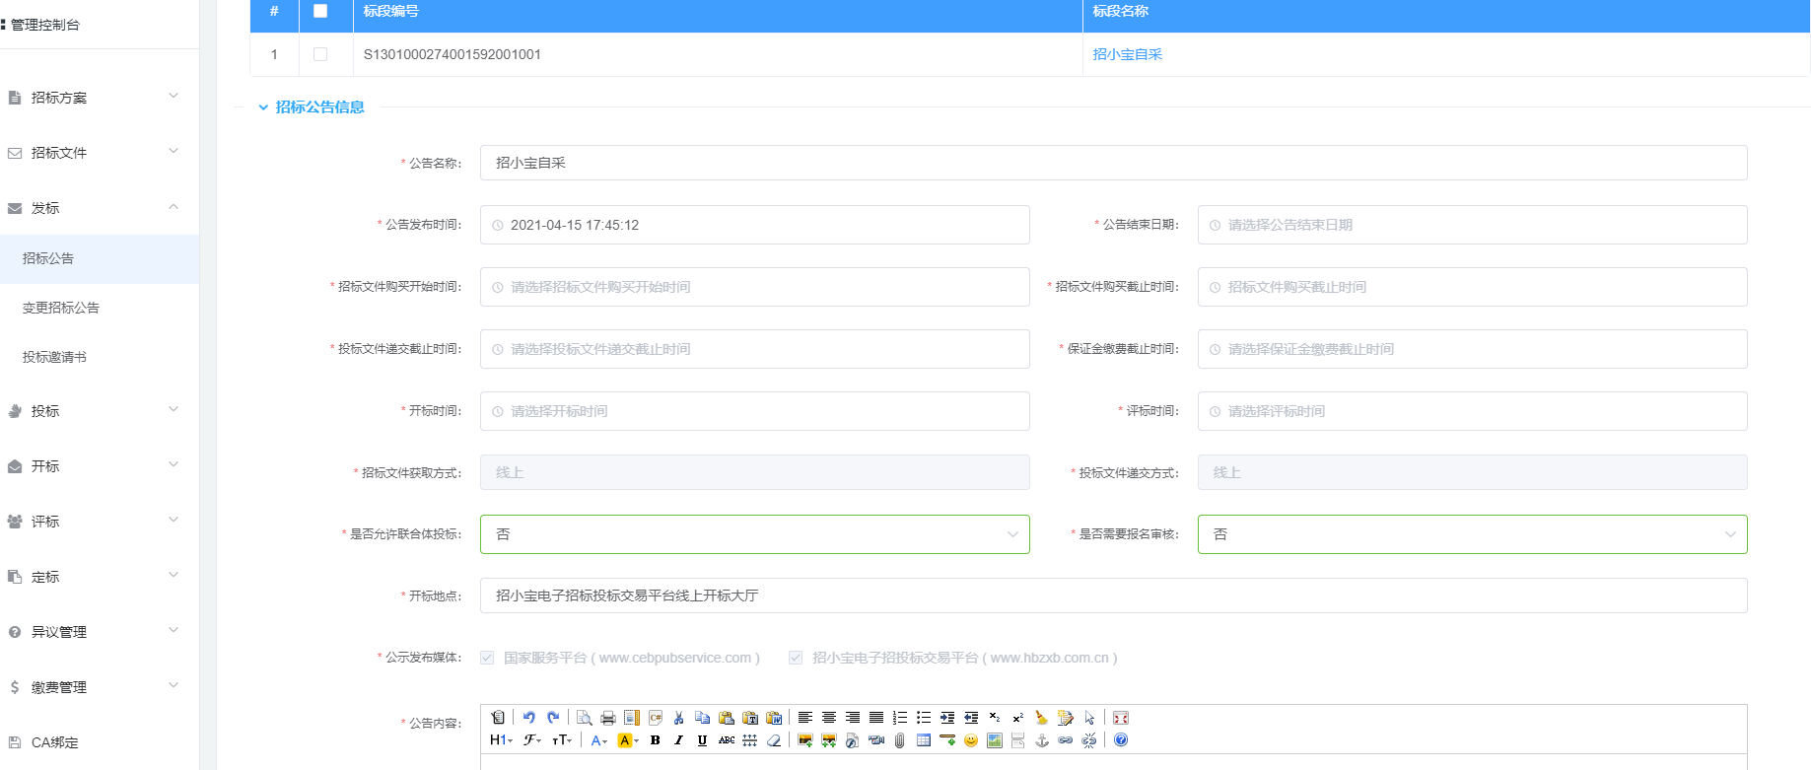
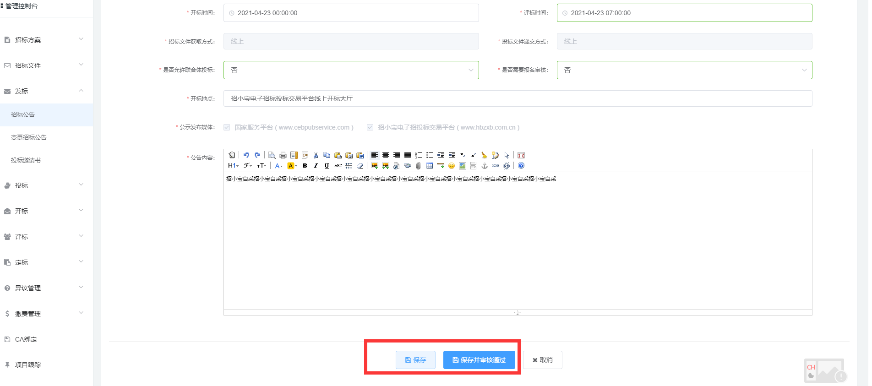

3.2.2招标公告审核
点击左侧菜单栏【发标】-【招标公告】，列表内为保存状态的公告，点击提交即可自动审核通过。
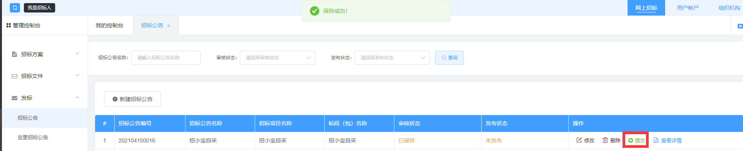
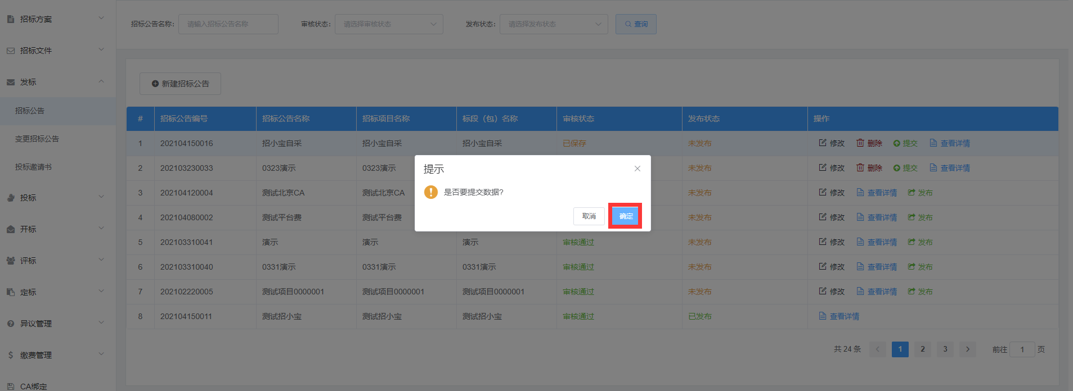
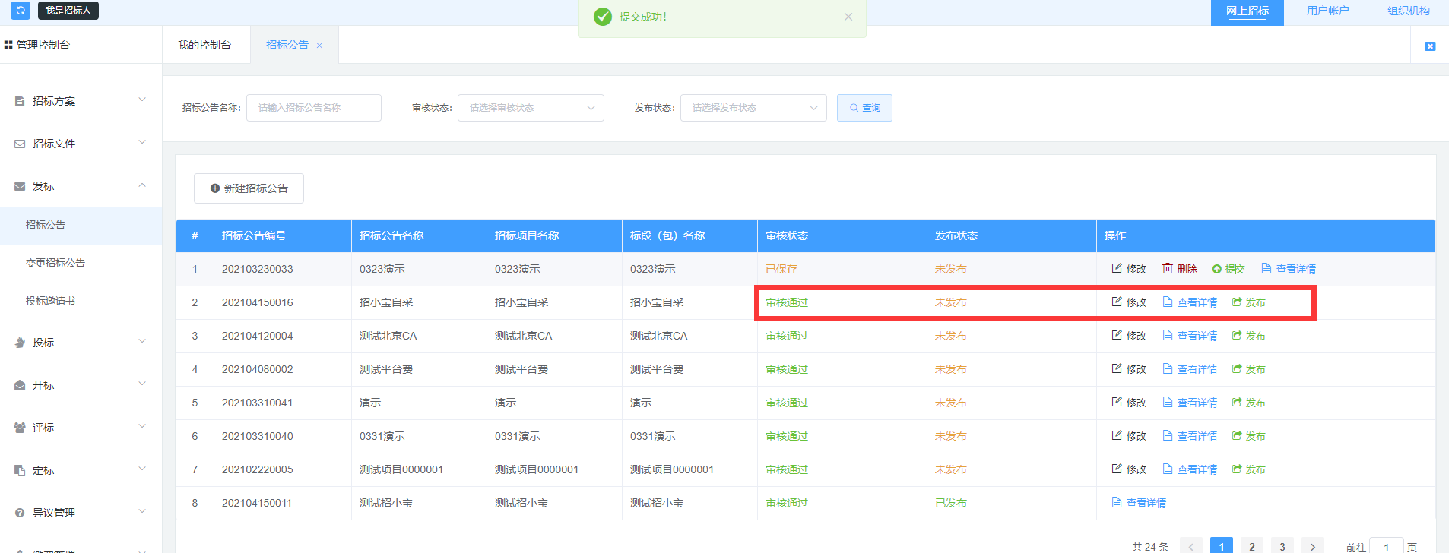

3.1.3招标公告发布
公告审核通过后，点击发布按钮，招标公告信息将发布到发布媒体内进行展示。公告未发布之前均可修改。
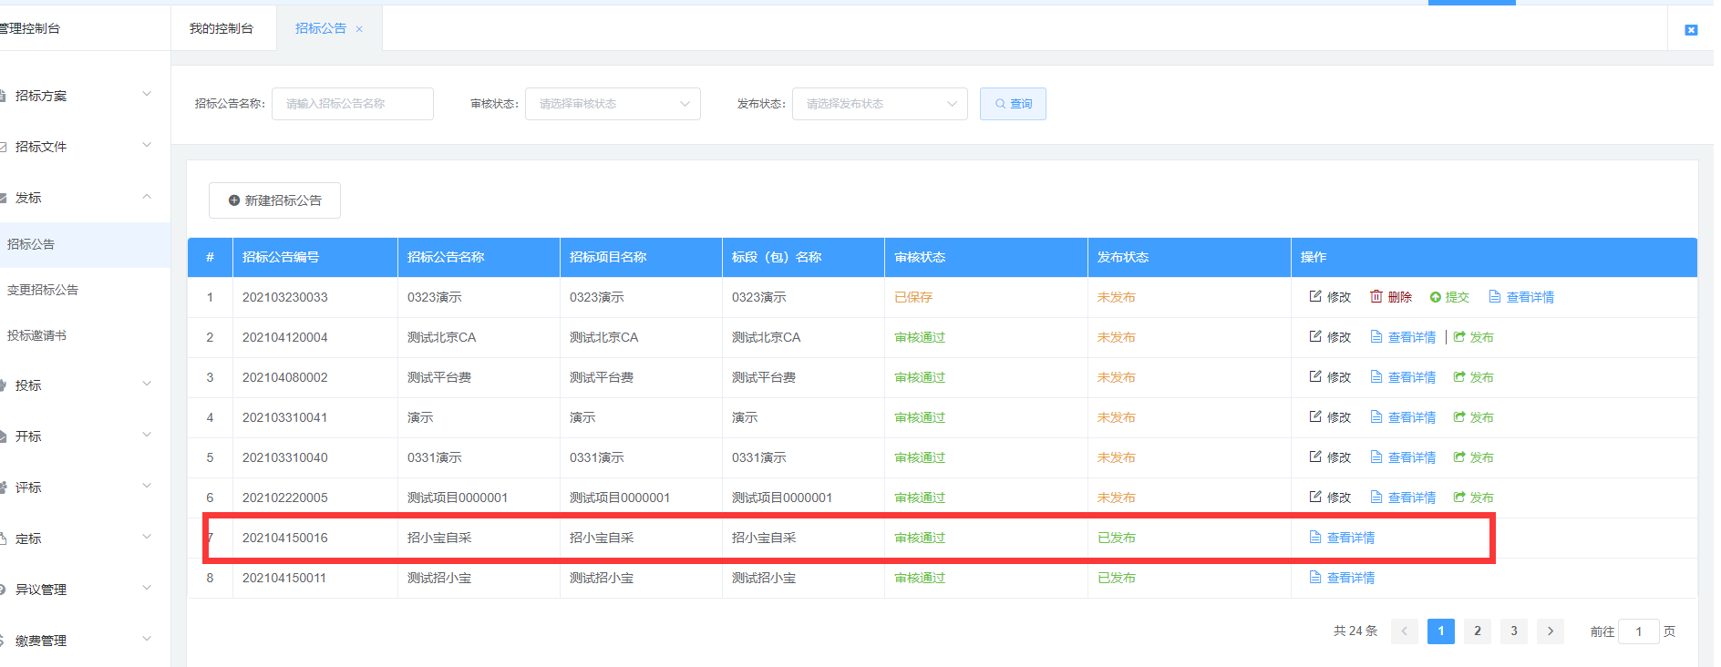

开标大厅
注：开标前30分钟才可进入开标大厅。

4.1主持开标：招标公告下1个标段

4.1.1阅读协议
1.选择开标菜单，点击【线上开标】——【开标大厅】，在列表中找到要开标的项目，点击进入开标大厅进入开标系统。
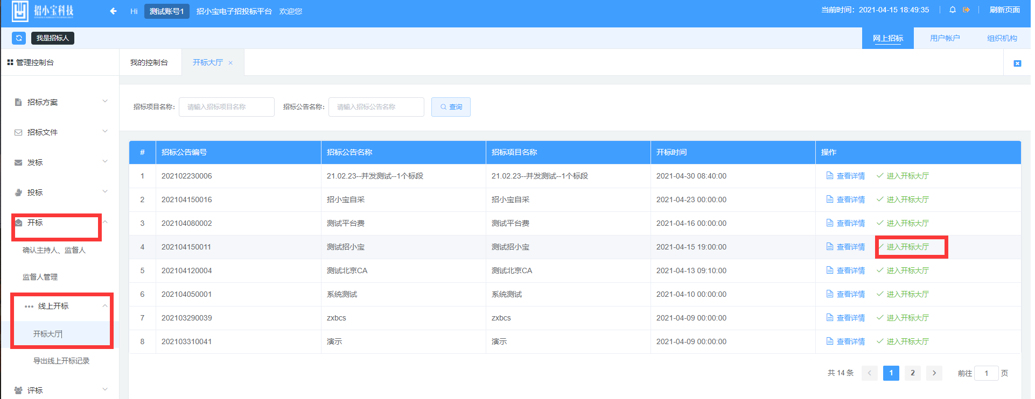
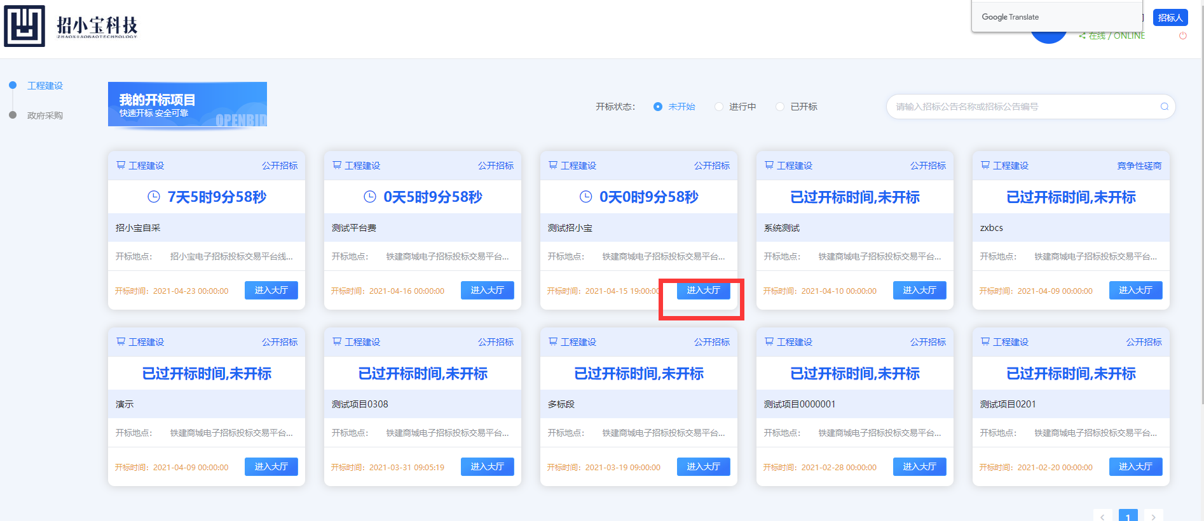
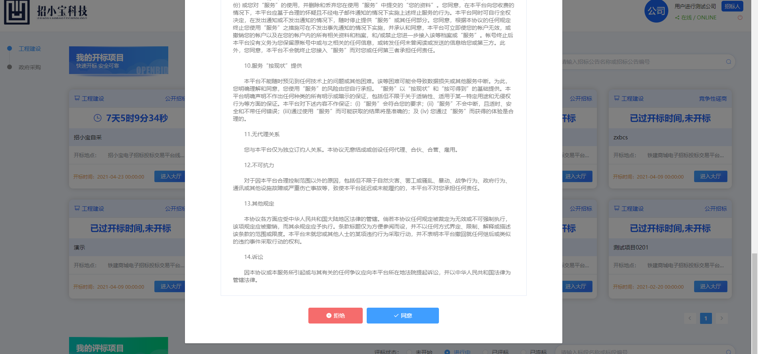

4.1.2签到
点击协议书中的【同意】，进入开标大厅并提示签到成功。


4.1.3确认开标记录模板
选择开标记录模板，点击【确定】。
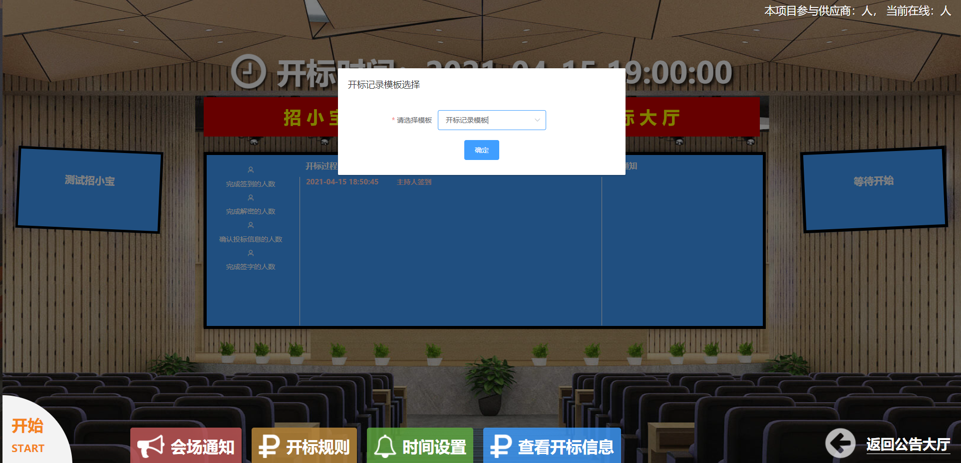

4.1.4时间设置
1、主持人在开标前及开标过程中，可以设置各个阶段的所用时间，点击【时间设置】，修改时间后，点击【设置】时间生效。
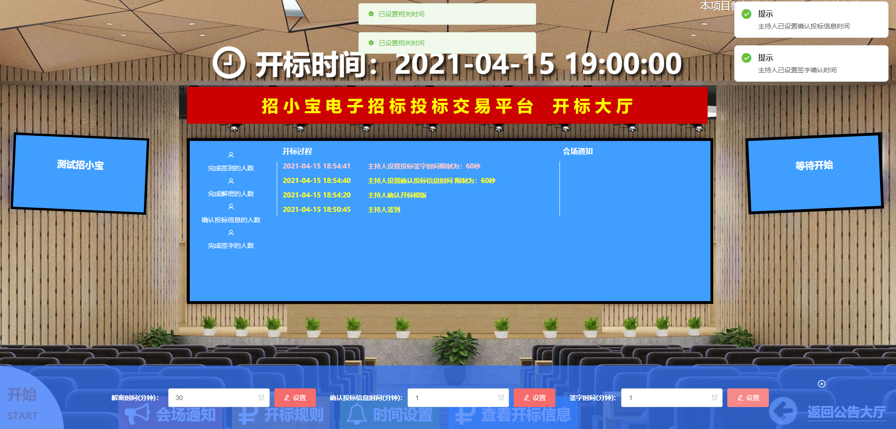

4.1.5开标开始
当到达开标时间后，主持人可点击左下角【开始】，进入解密阶段，投标人开始解密。
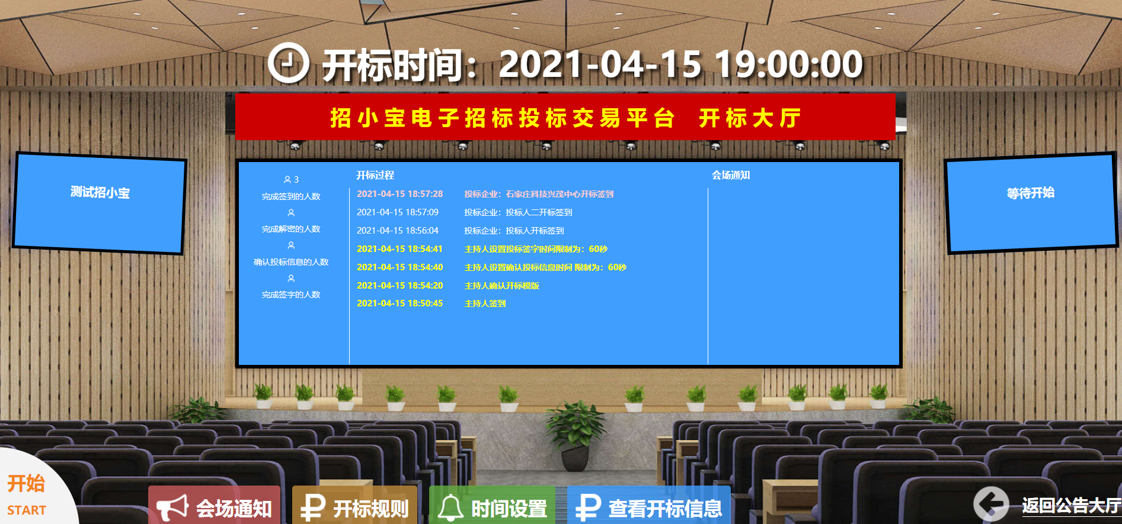

4.1.6会场通知
1、主持人在开标过程中，可以发布会场通知，点击【会场通知】，输入内容，点击【确定】，在当前开标大厅的用户均可以看到该会场通知。
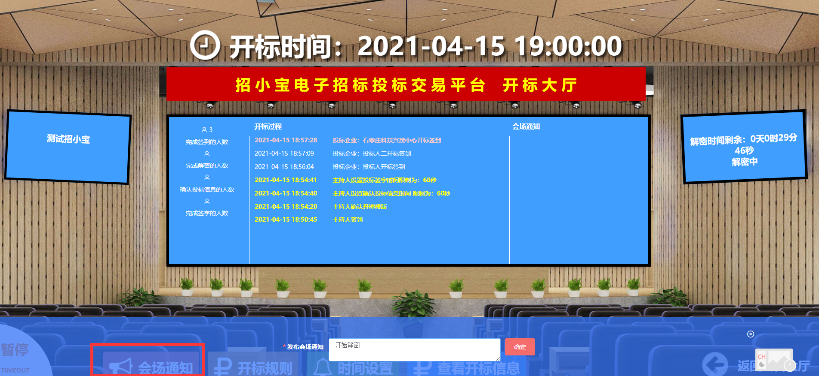

4.1.7开标规则
1、主持人在开标过程中，可以发布开标规则，点击【开标规则】，输入内容，点击【确定】。
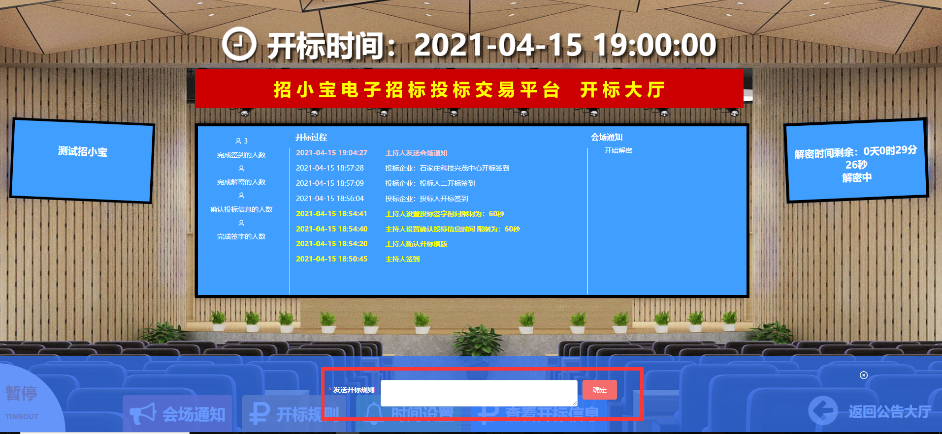

4.1.8暂停/继续
1、主持人：在解密阶段、确认投标信息阶段、签字阶段随时可以点击暂停和继续当前开标。
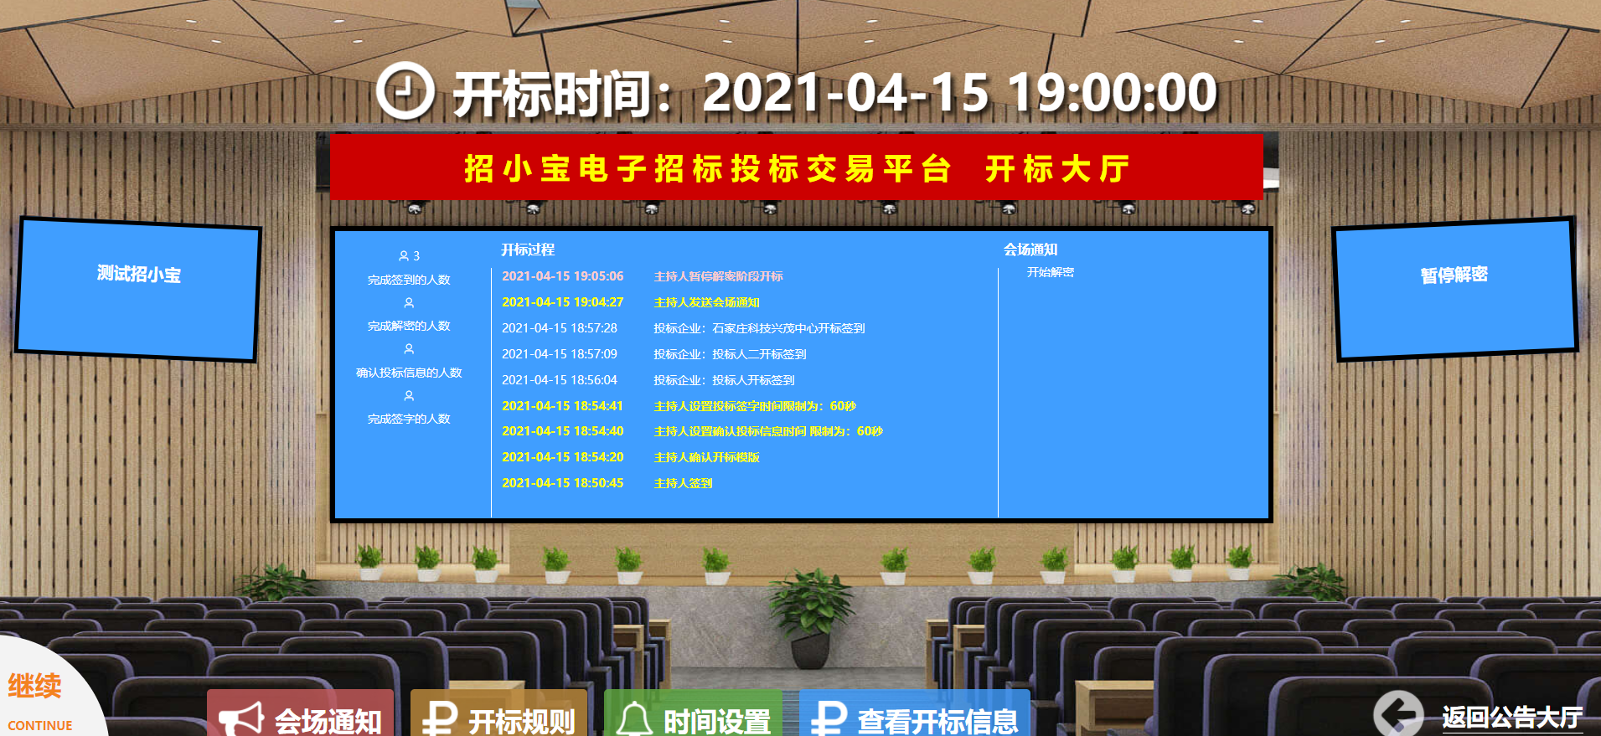

4.1.9查看投标人开标情况
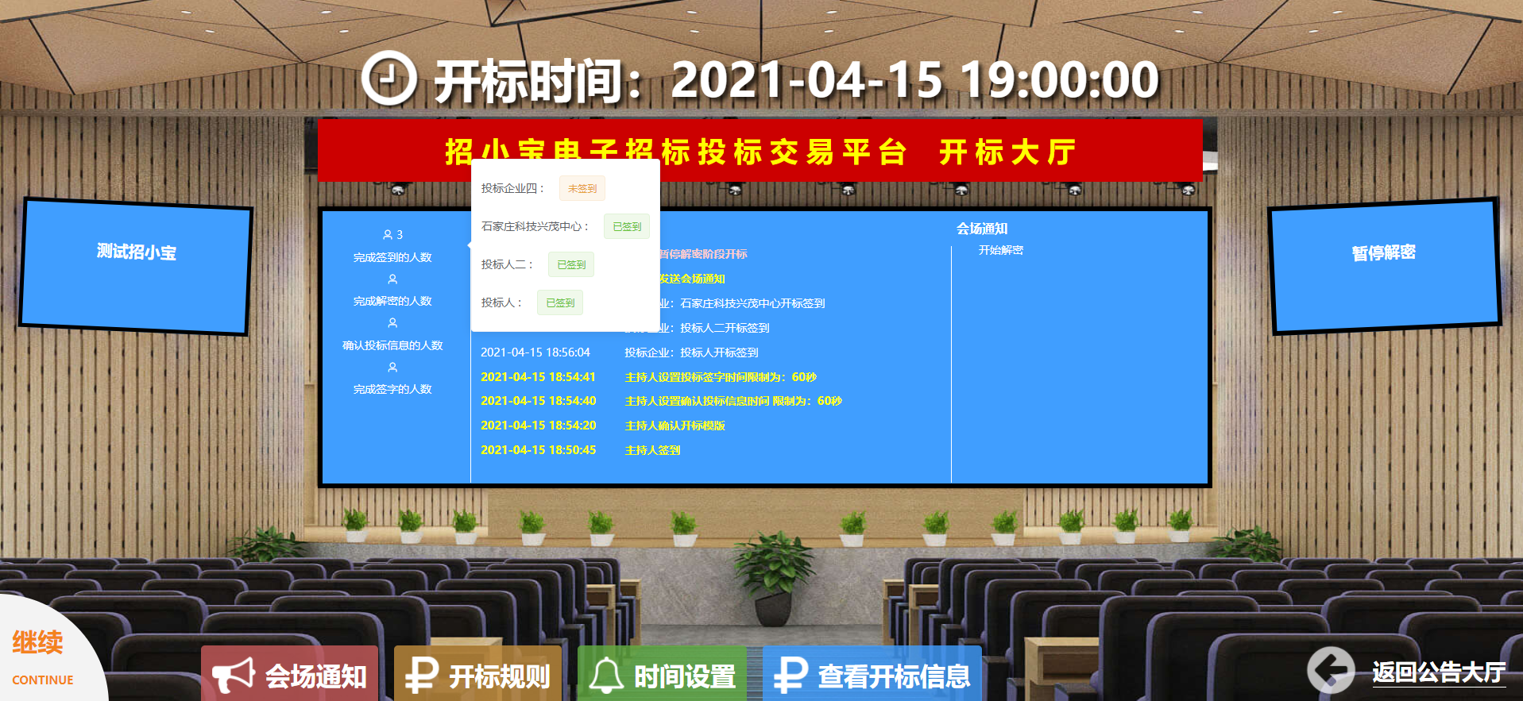

4.1.10开标结束
1、开标结束后，点击【已开标】，即可查看已开标的数据。
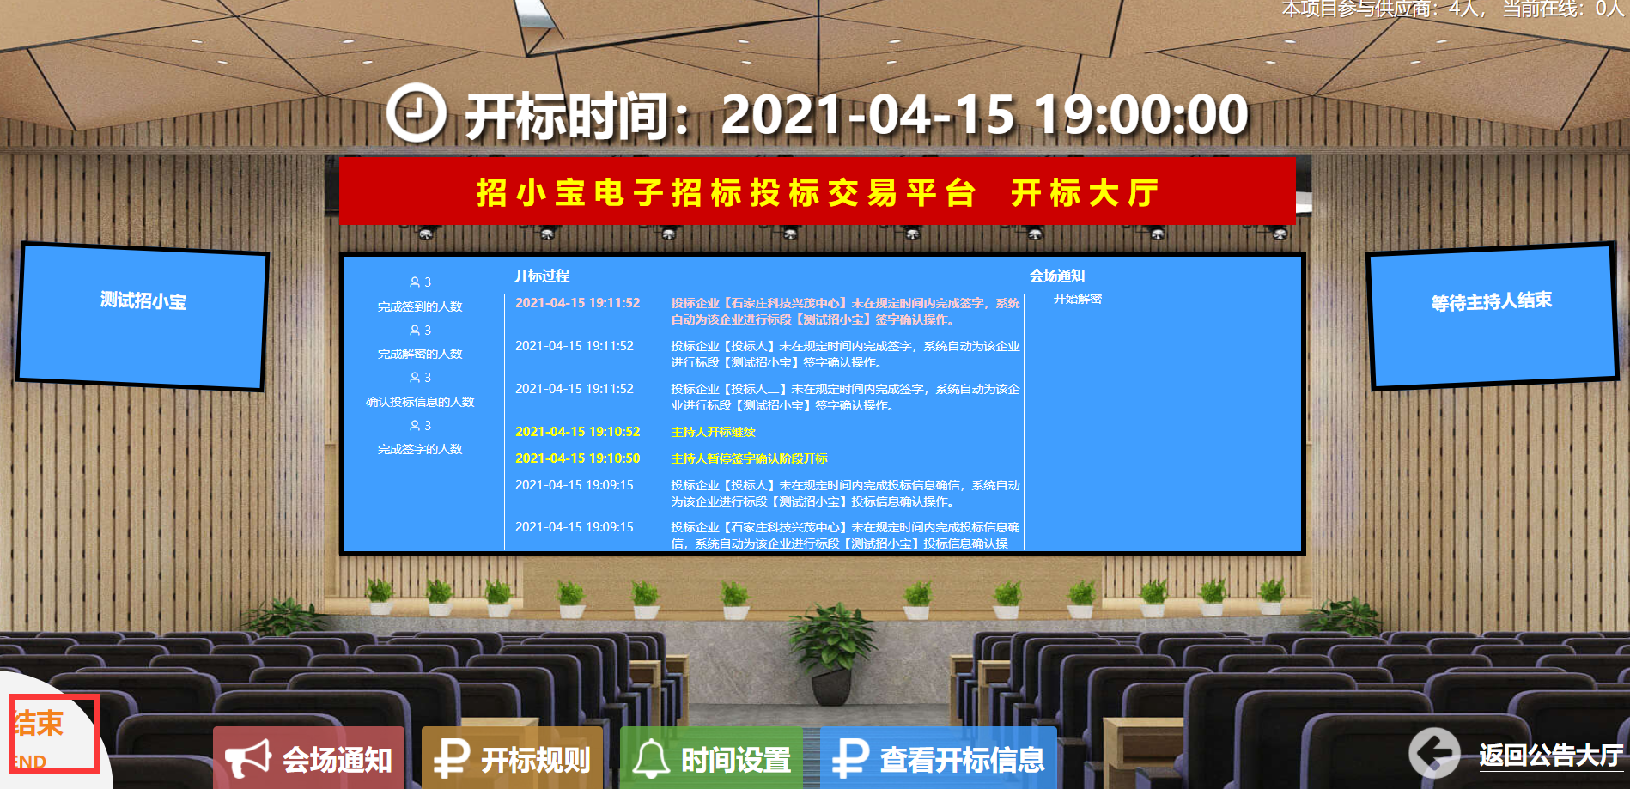
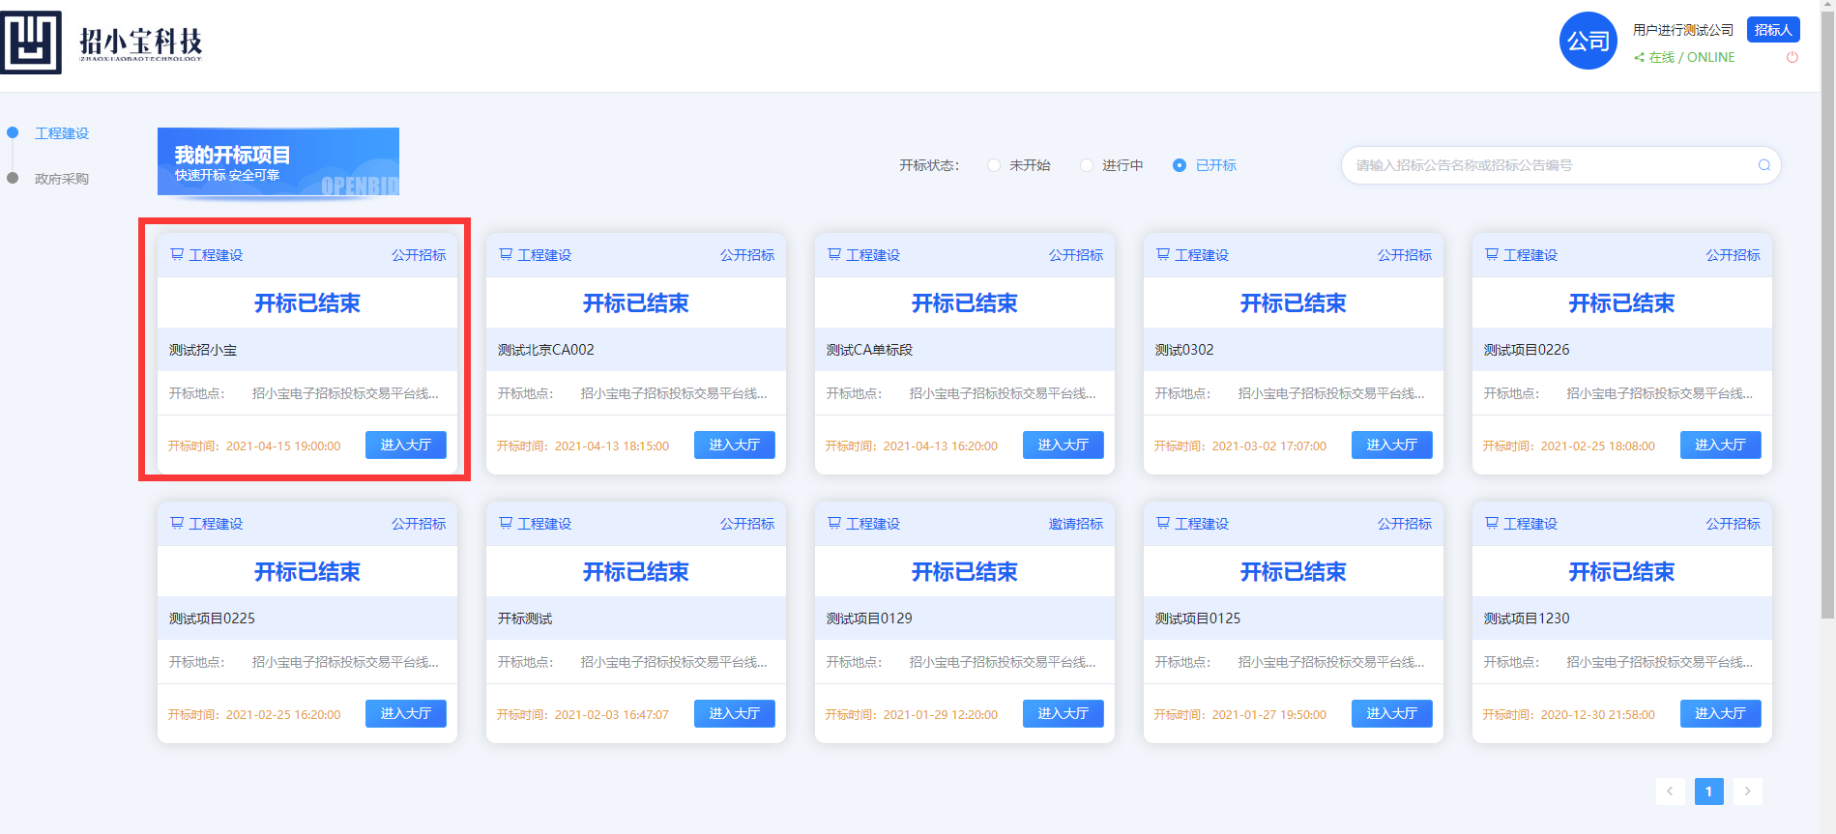

4.2主持开标：招标公告下2个及以上标段

4.2.1阅读协议
1.选择我的开标项目，点击【进入开标大厅】，阅读协议，点击【同意】，进入开标室。
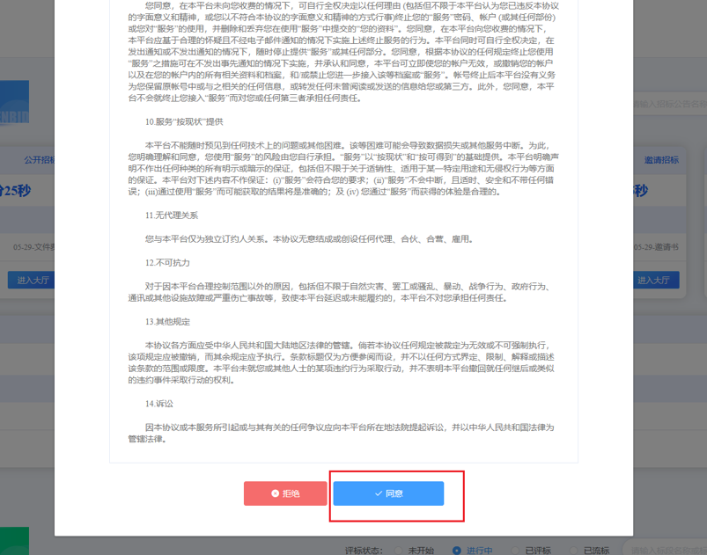

4.2.2签到
点击【签到】，提示签到成功。
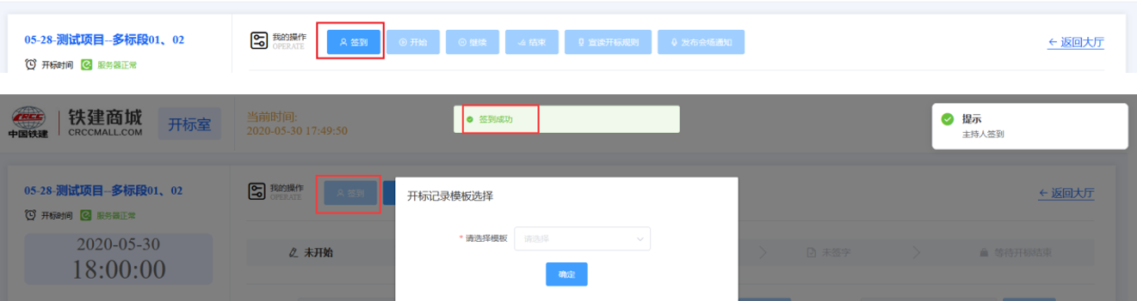

4.2.3确认开标记录模板
选择开标记录模板，点击确定。
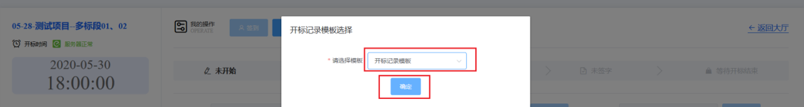

4.2.4开标开始
当到达开标时间后，主持人可点击左下角【开始】，进入解密阶段，投标人开始解密。
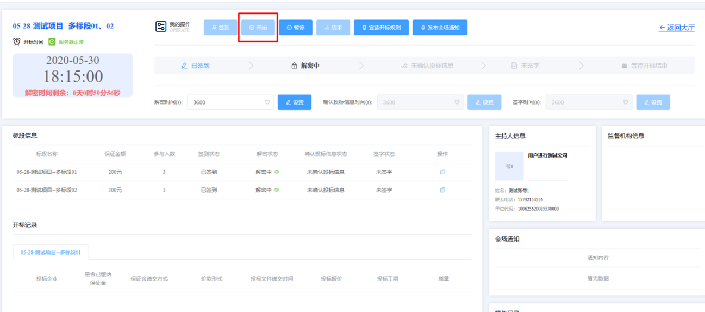

4.2.5会场通知
1、主持人在开标过程中，可以发布会场通知，点击【会场通知】，输入内容，点击【确定】，在当前开标大厅的用户均可以看到该会场通知。
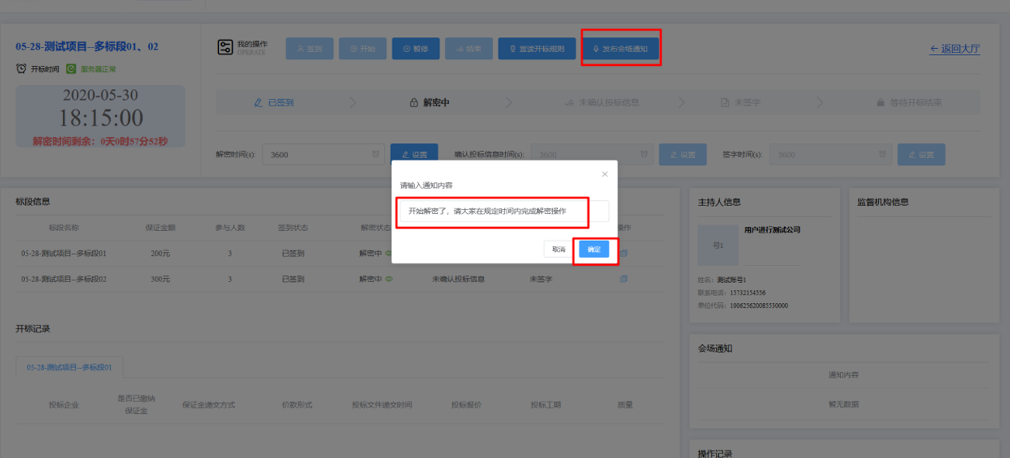

4.2.6开标规则
1、主持人在开标过程中，可以发布开标规则，点击【开标规则】，输入内容，点击【确定】。
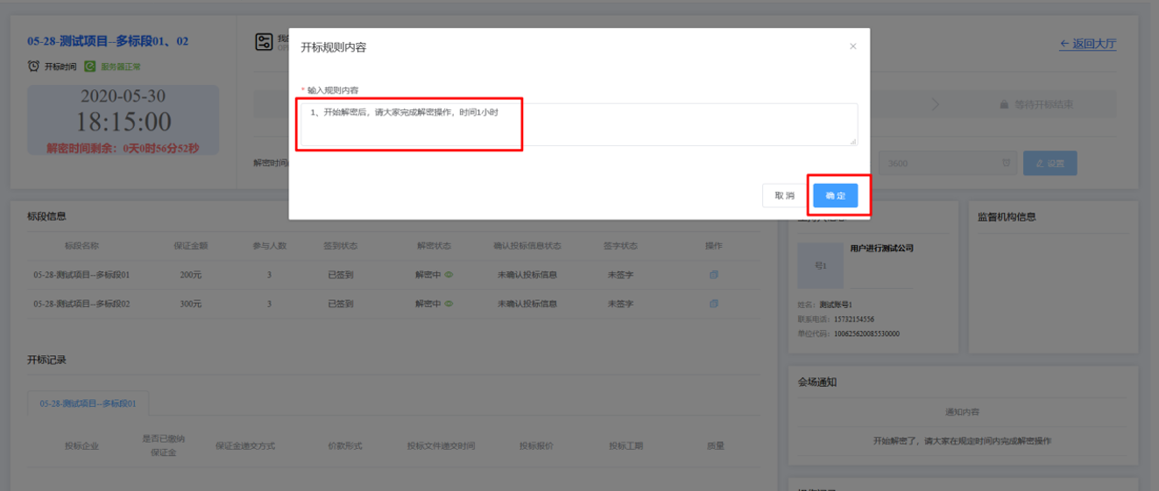

4.2.7时间设置
1、主持人在开标过程中，可以设置各个阶段的所用时间，点击【时间设置】，修改时间后，点击【设置】，点击【暂停】【继续】后时间生效。
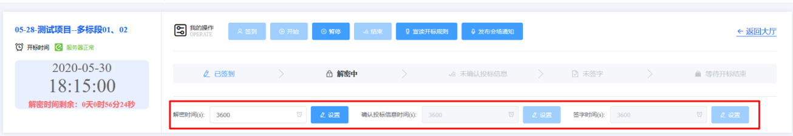

4.2.8开标结束
1、开标结束后，点击【已开标】，即可查看已开标的数据。
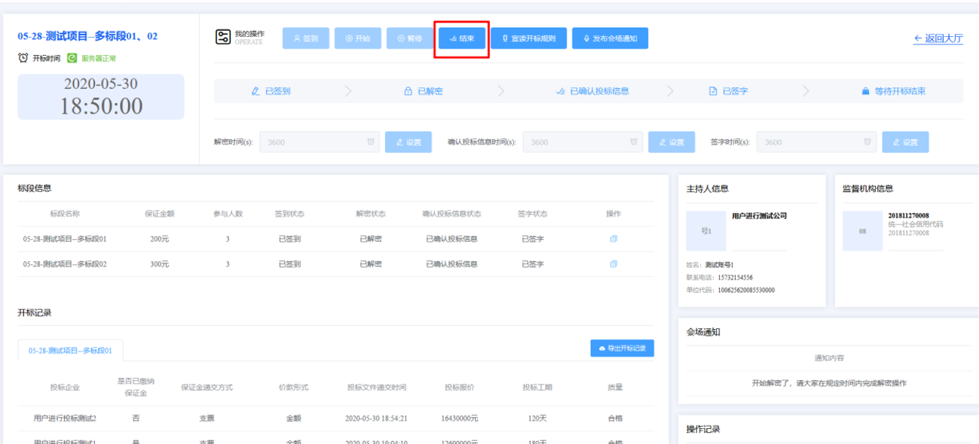
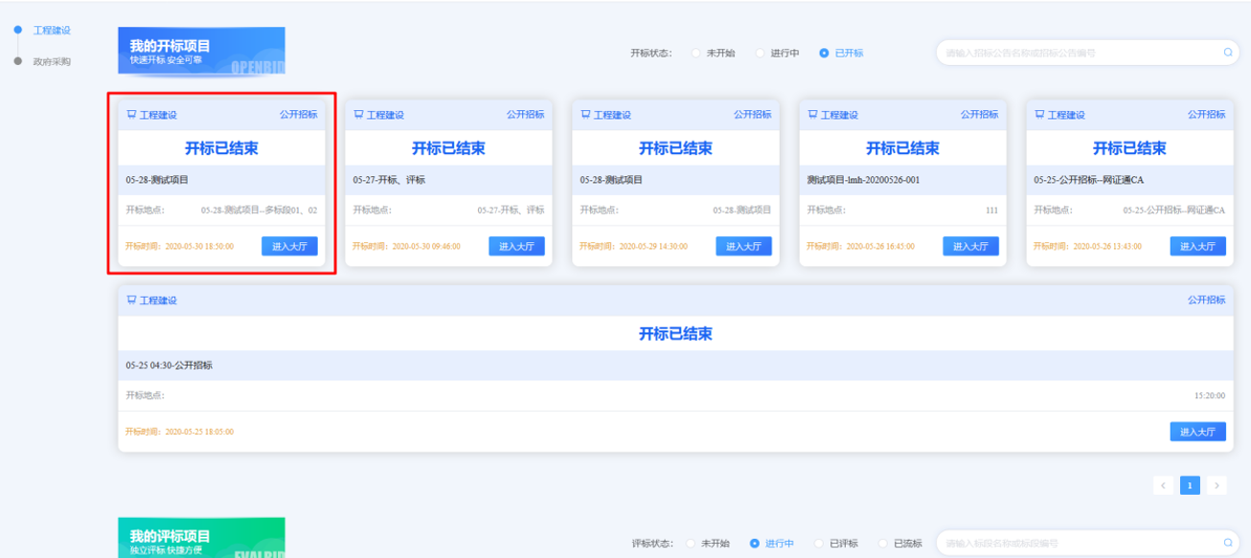

评标

5.1评标专家录入
1、公告发布以后，就可以组建评委会，录入评标专家信息，招标公告下多标段时，可选择多个标段。
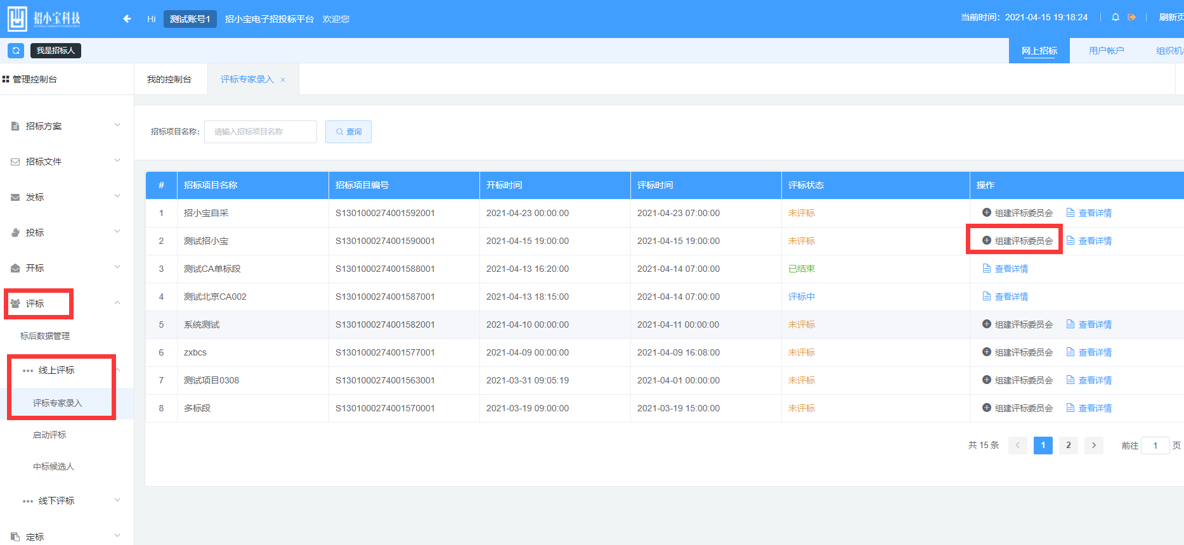
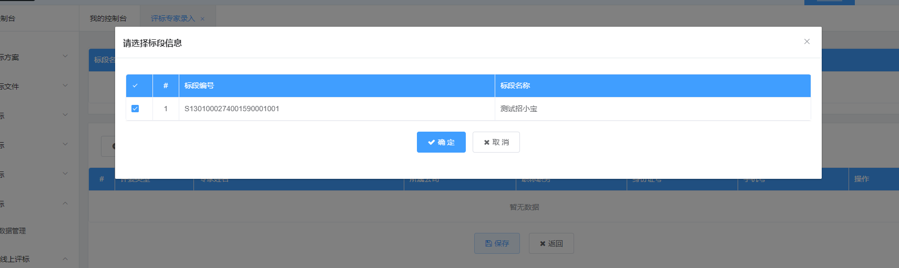
2、正确录入所有专家信息后点击【保存】。
注：一个标段可录入多个专家
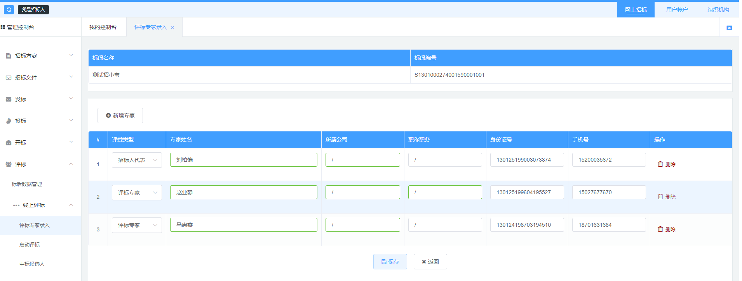
3、点击【详情】，可通过点击通知评委（短信）给专家发送系统随机生成的评标账号和密码。启动评标前，专家可通过账号、密码登录开评系统，查看招标文件。启动评标成功后，专家可进行正常评标。
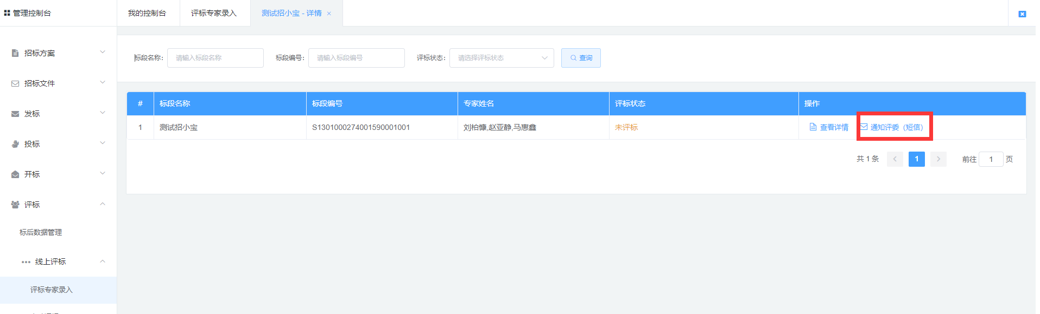

5.2启动评标
1.点击左侧【评标】-【启动评标】，选择已录入专家信息的标段，点击【启动评标】，即可启动评标成功。启动评标后，系统会自动向评标专家发送关于评标账号、密码的短信。如有专家未收到短信，可以点击【评标专家录入】-【查看详情】-【通知评委（短信）】再次发送短信。
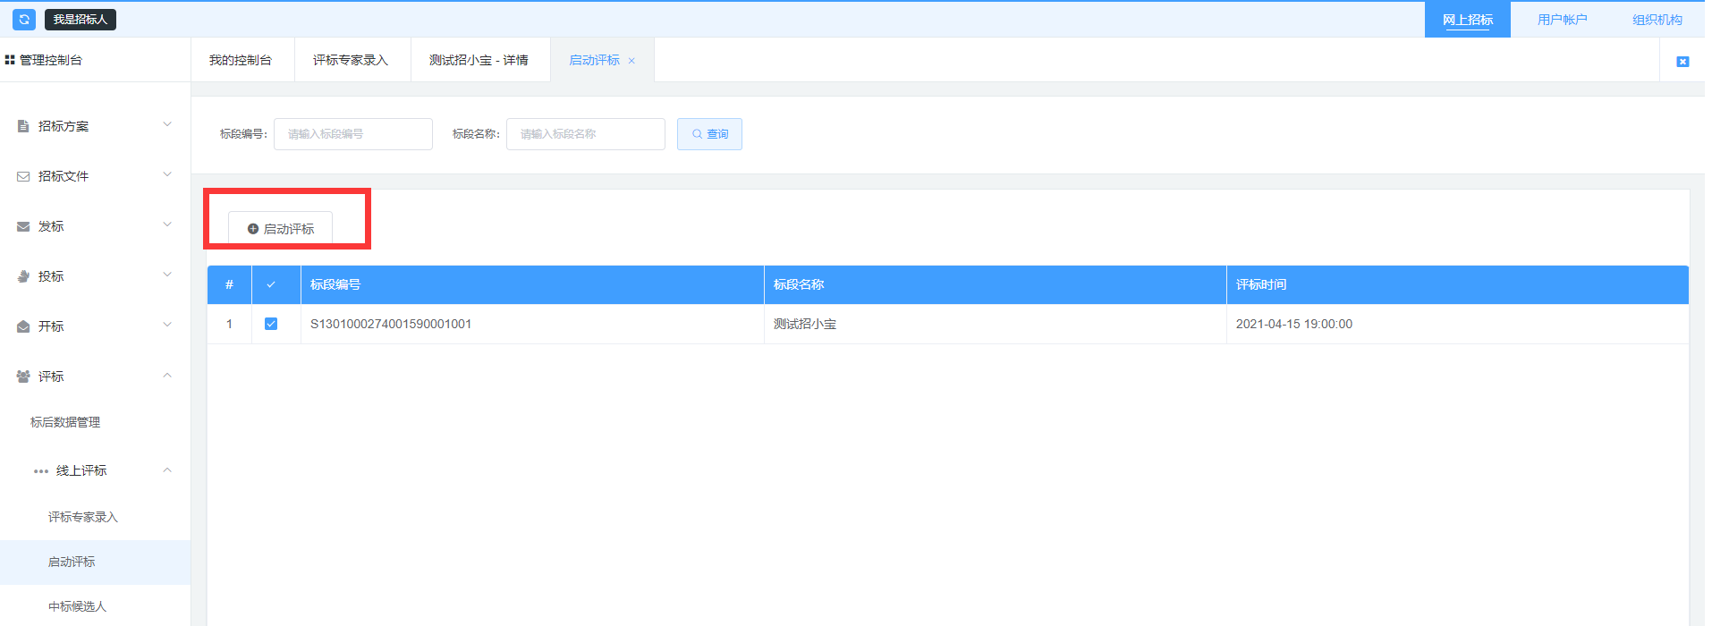
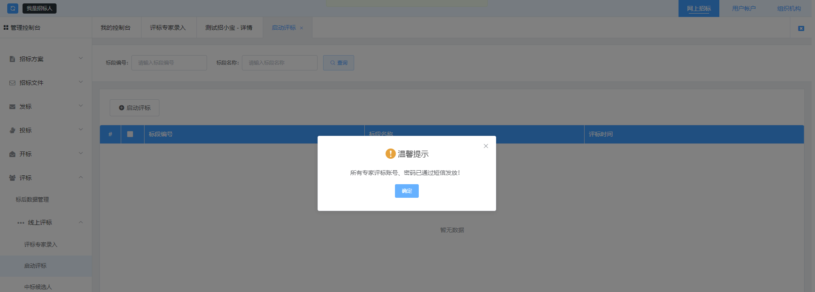

5.3中标候选人
点击【定标】-【中标候选人】，评委会推荐的3名中标候选人已生成，可查看详情信息，中标候选人信息不可修改，无需审核。
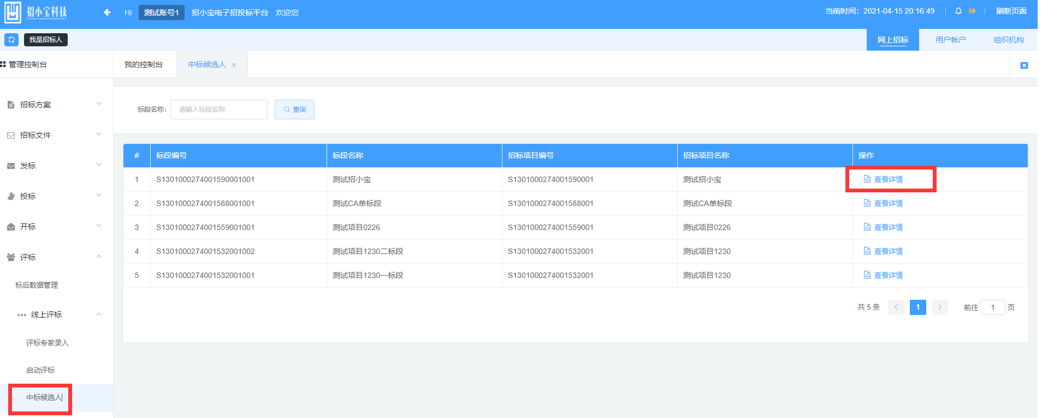
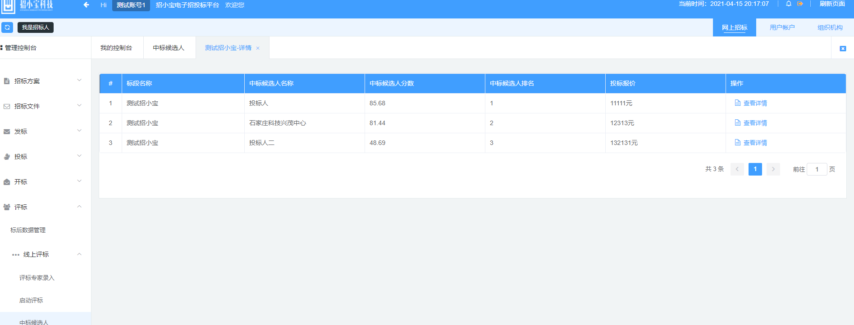
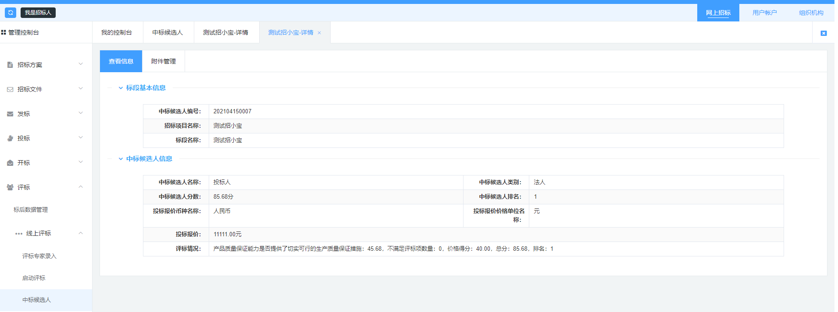

定标

6.1中标候选人公示
1、点击【定标】-【中标候选人公示】，点击【新建】，选择标段，点击【确定】。
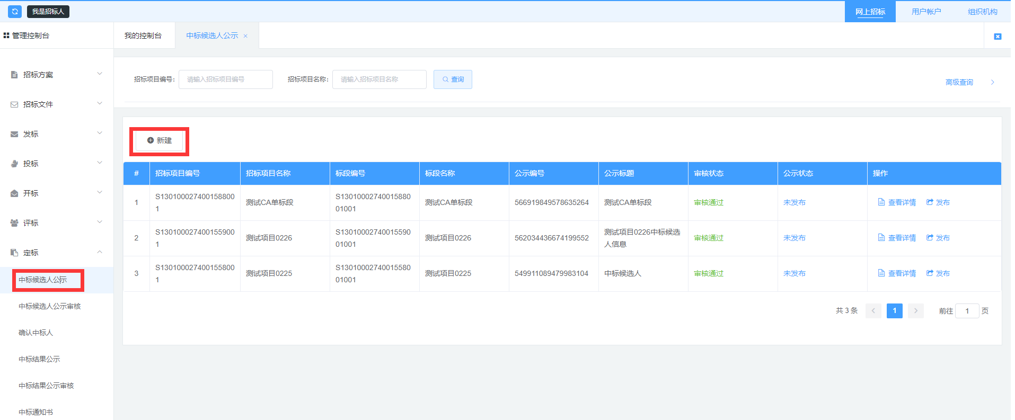
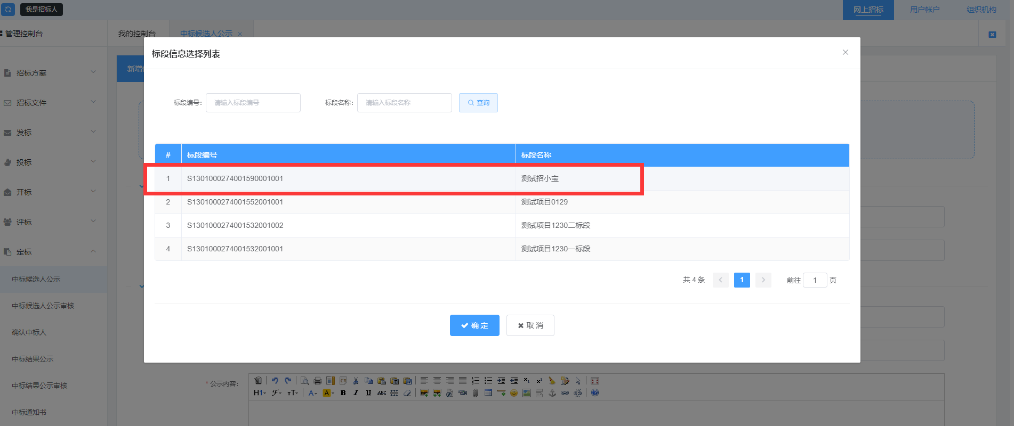
2、录入红色*号字段信息，点击【保存】/【保存并提交审核】。中标候选人公示发布后只公示您所填写的公示内容
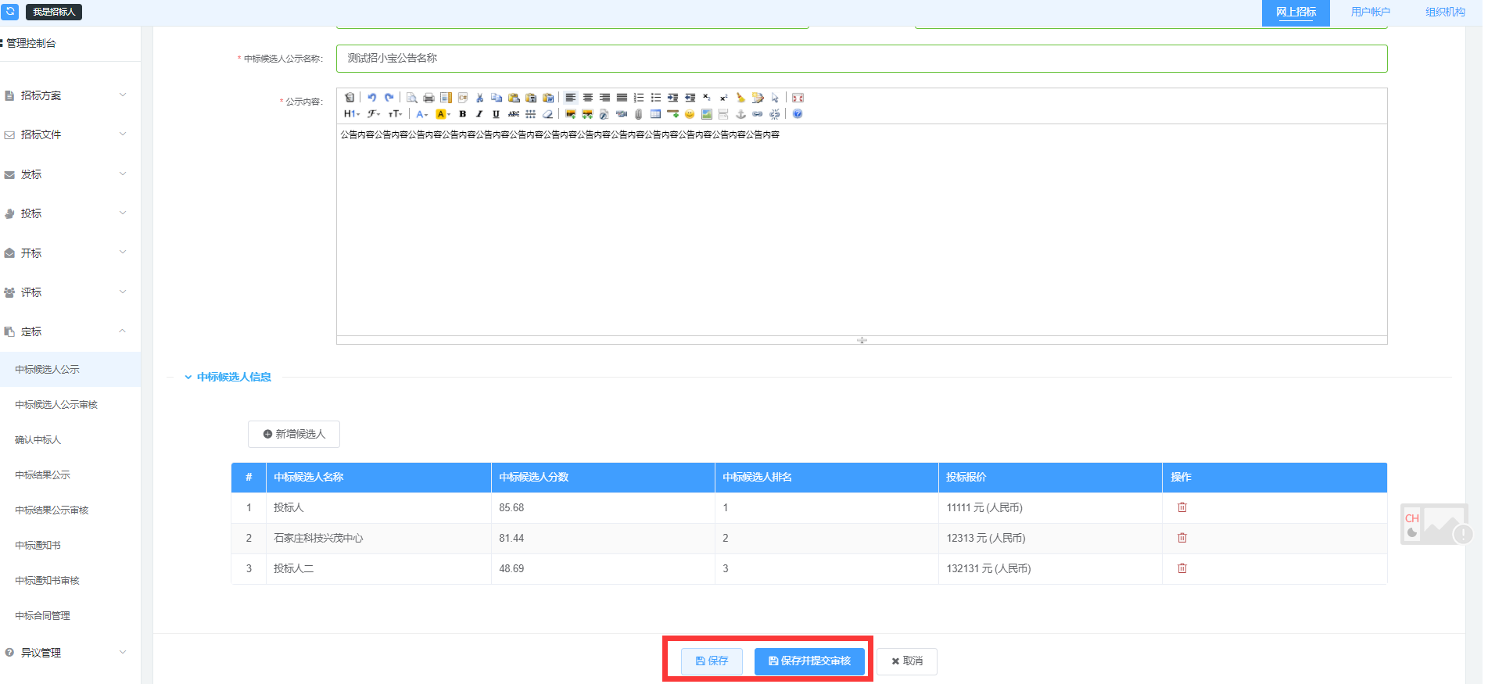

6.2中标候选人公示审核
点击左侧菜单栏【定标】-【中标候选人公示审核】，自行审核即可。

6.3确认中标人
点击【定标】-【确认中标人】，点击【新建】，选择中标候选人公示，点击【确认】，选择确认中标人，点击【保存】，点击【提交】。
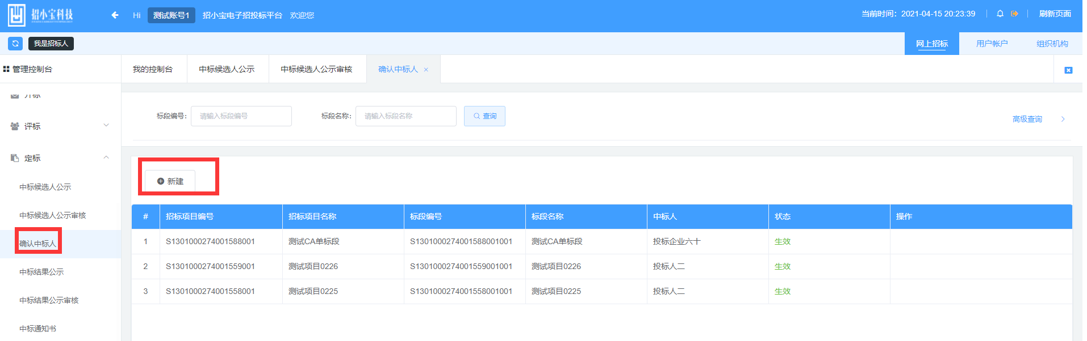
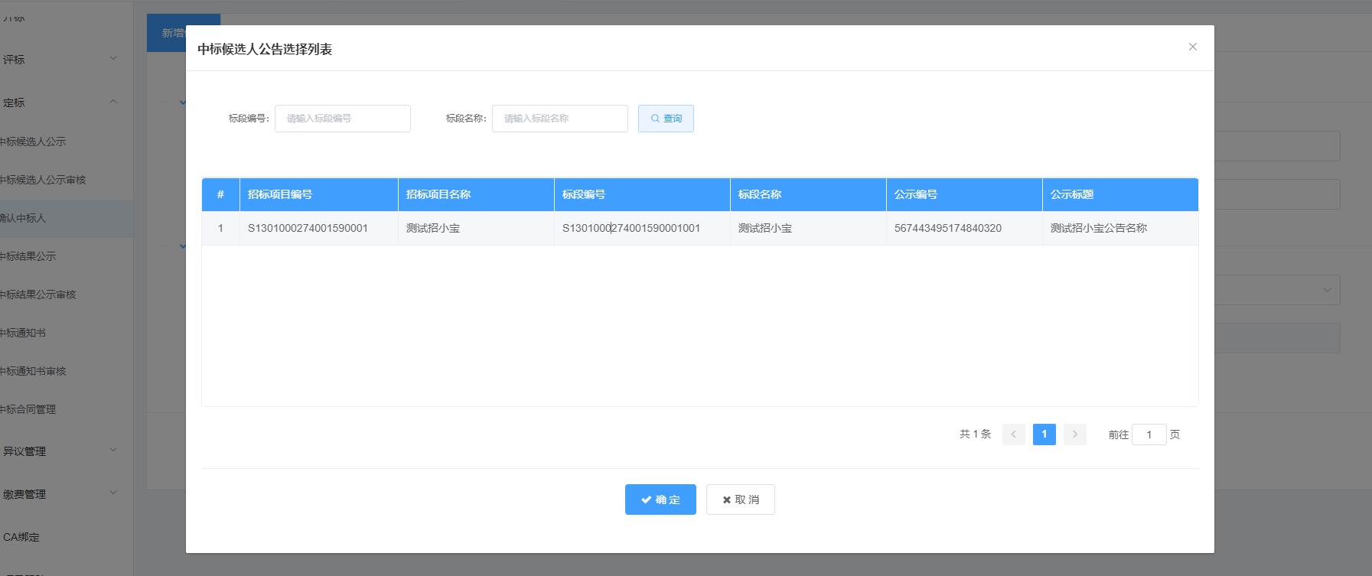
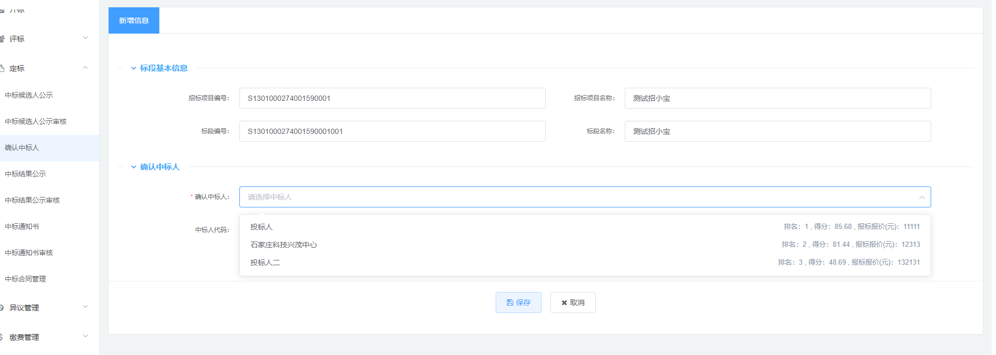

6.4中标结果公示
点击【定标】-【中标结果公示】，点击【新建】，选择包件，点击【确定】，录入红色*号字段信息，点击【保存并提交审核】。中标结果公示发布后只公示您所填写的公示内容

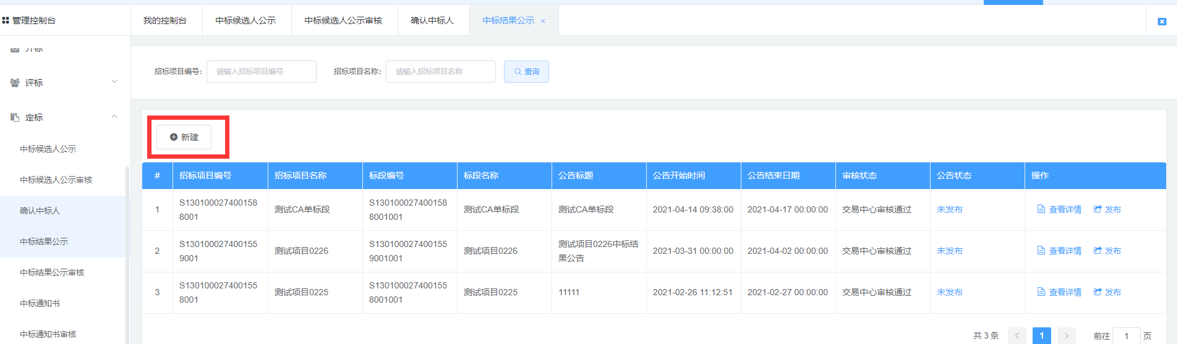
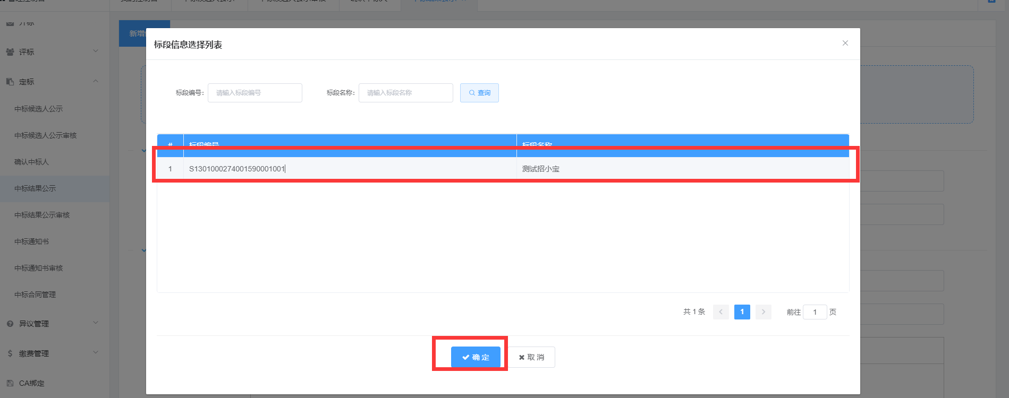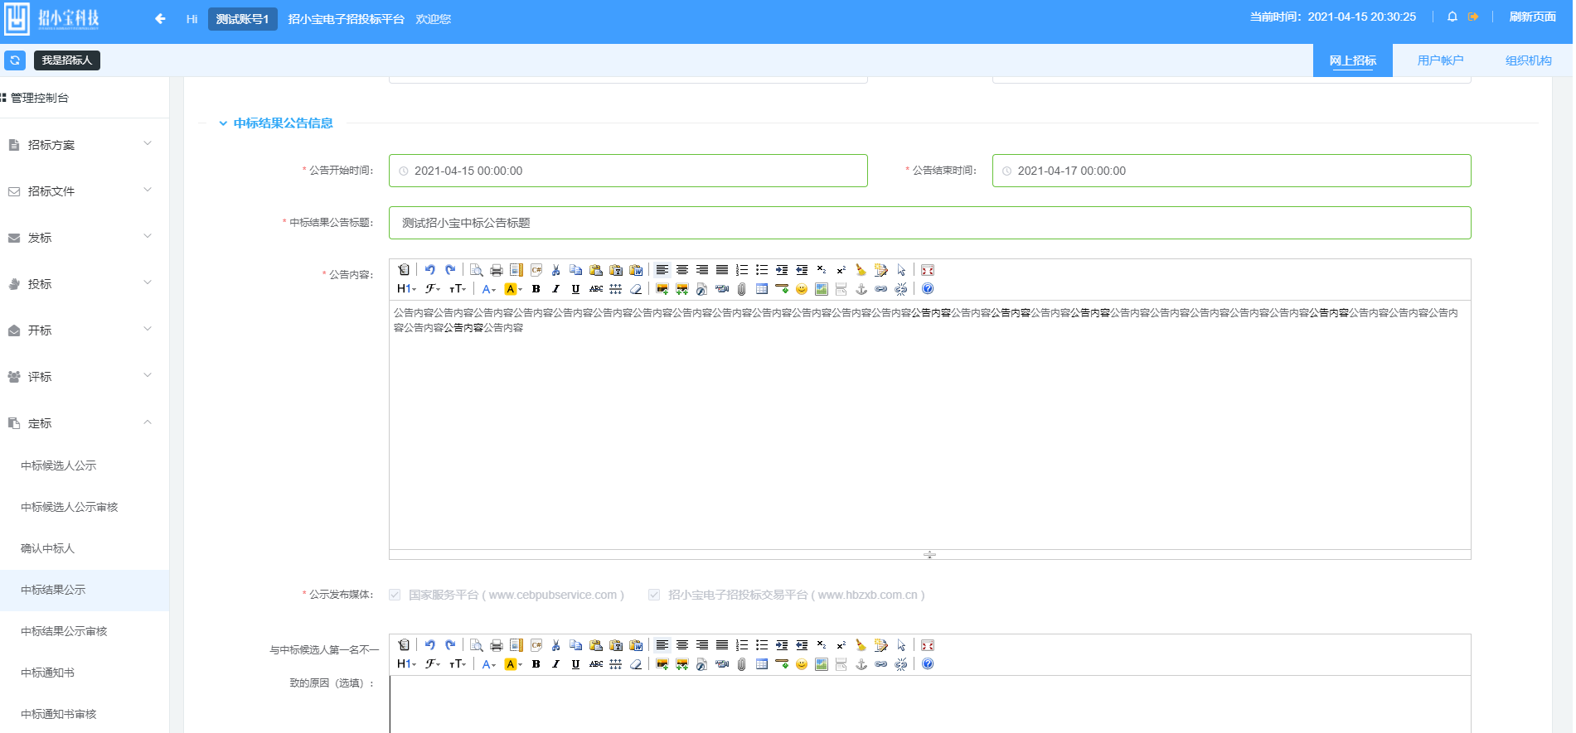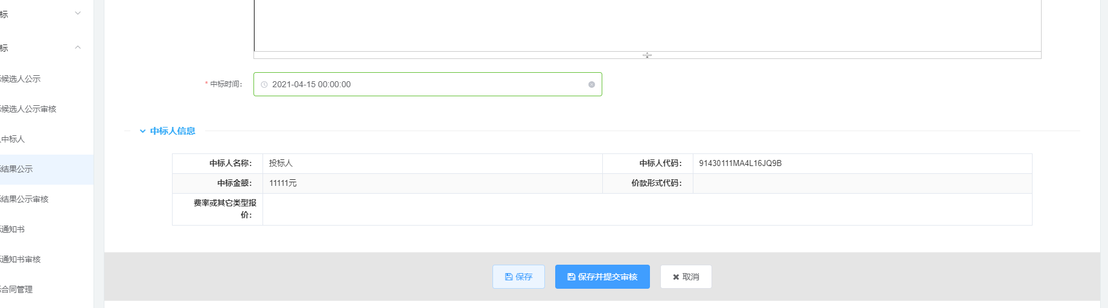

6.5中标结果公示审核
点击左侧菜单栏【定标】-【中标结果公示审核】，自行审核即可。
审核之前要提交【中标通知书】。

6.6中标通知书
点击【定标】-【中标通知书】，点击【新建】，选择标段，点击【确定】。选择中标通知书模板，点击【替换变量】，点击【保存并提交审核】。
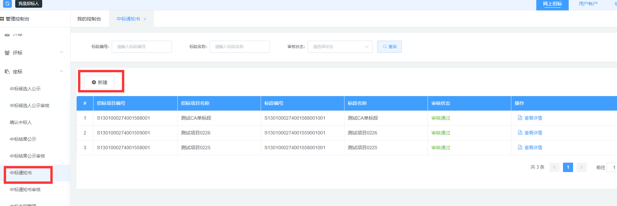
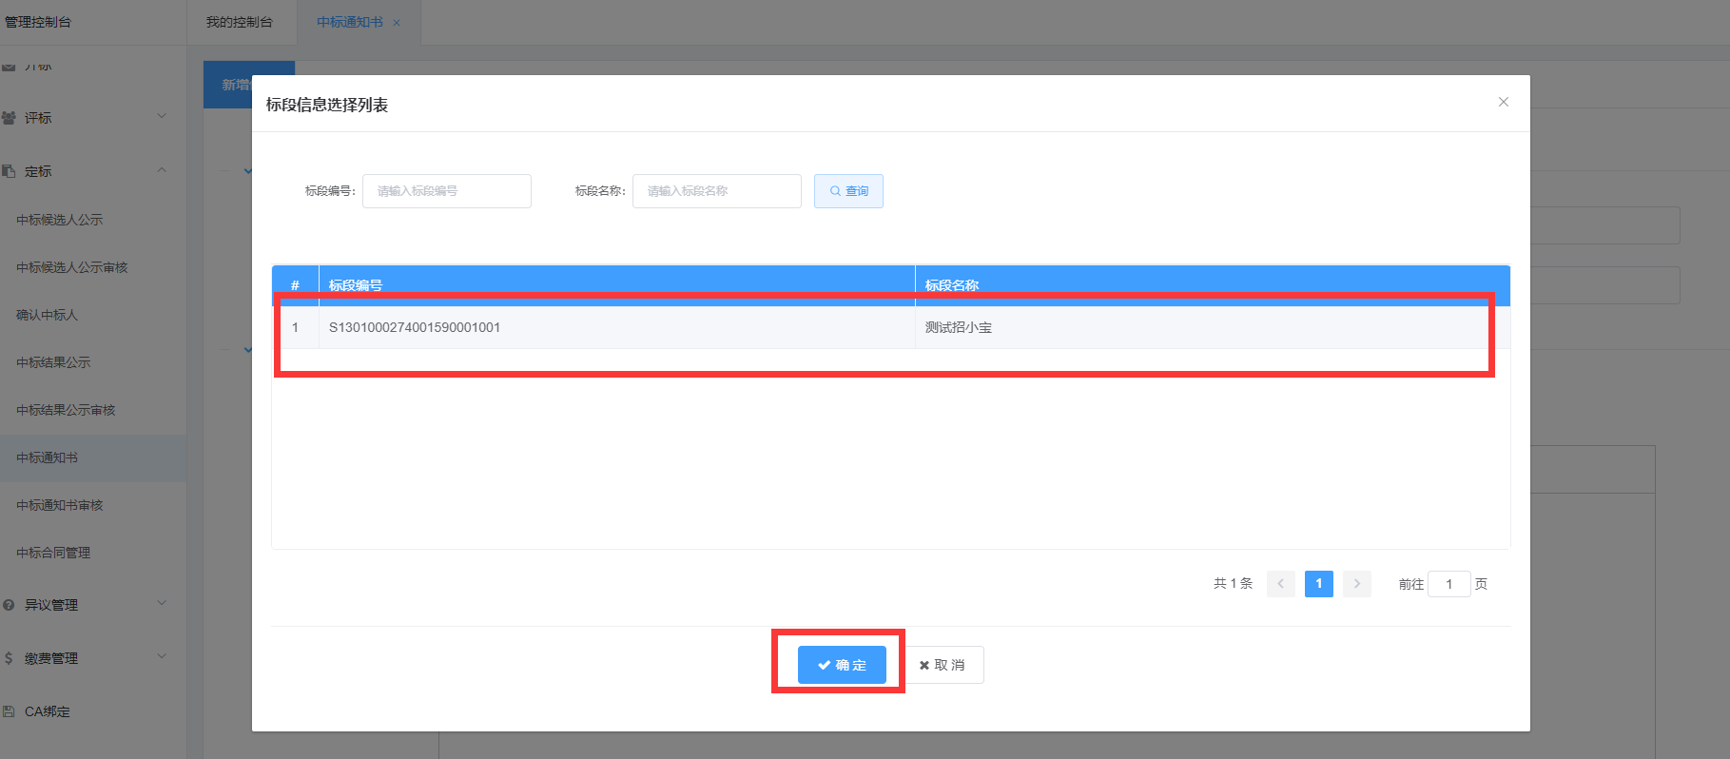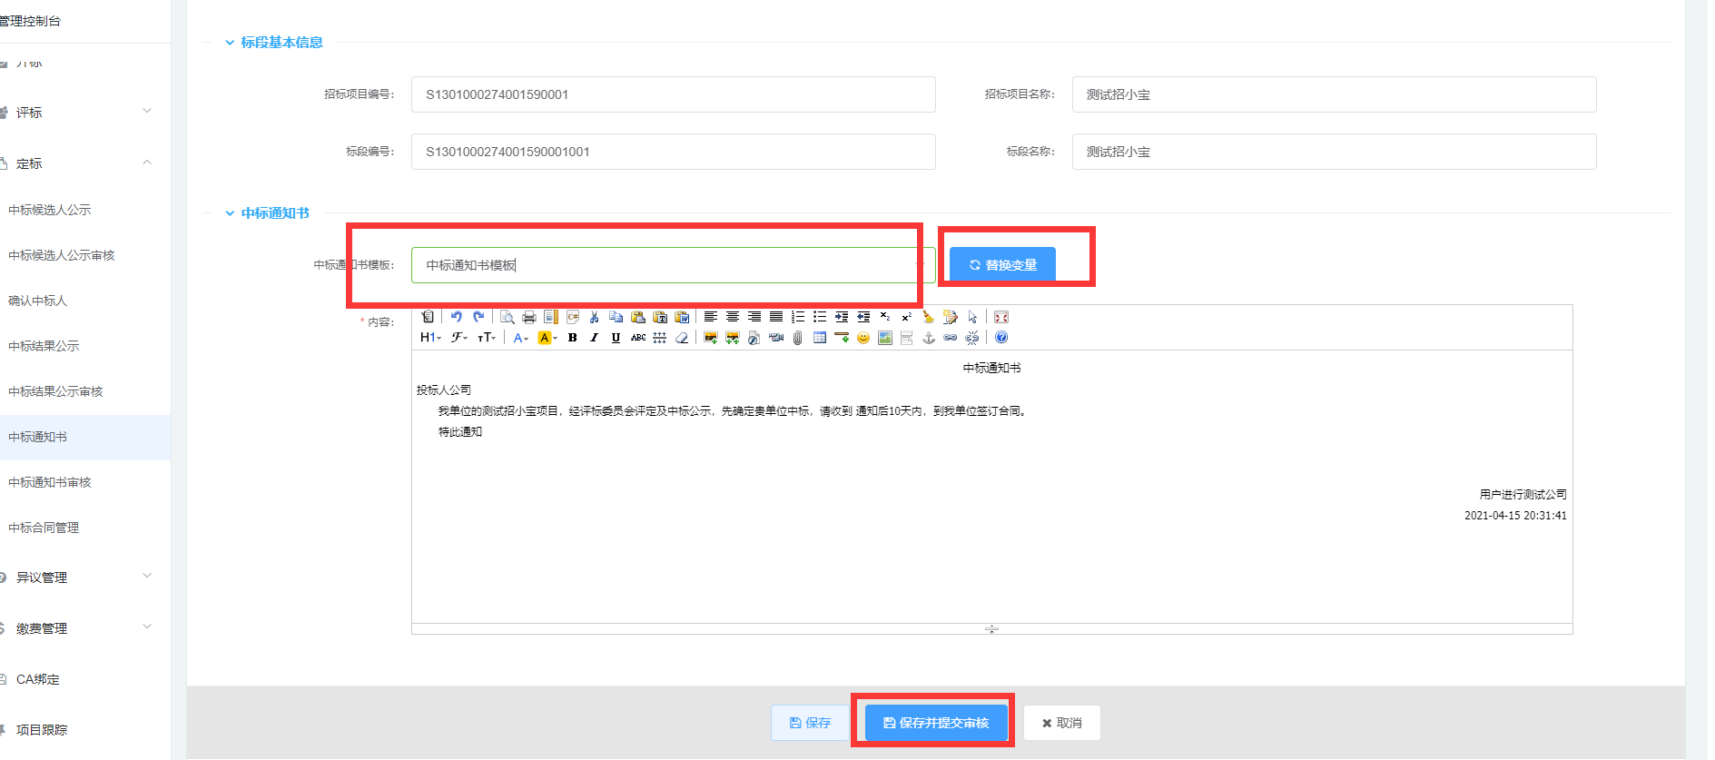

6.7中标通知书审核
点击左侧菜单栏【定标】-【中标通知书审核】，自行审核即可。
审核【中标通知书】之前要先审核【中标结果公示】

6.8中标合同管理
点击左侧菜单栏【定标】-【中标合同管理】，点击【新建】，选择标段，点击【确定】，录入红色*号字段信息，点击【保存并提交】
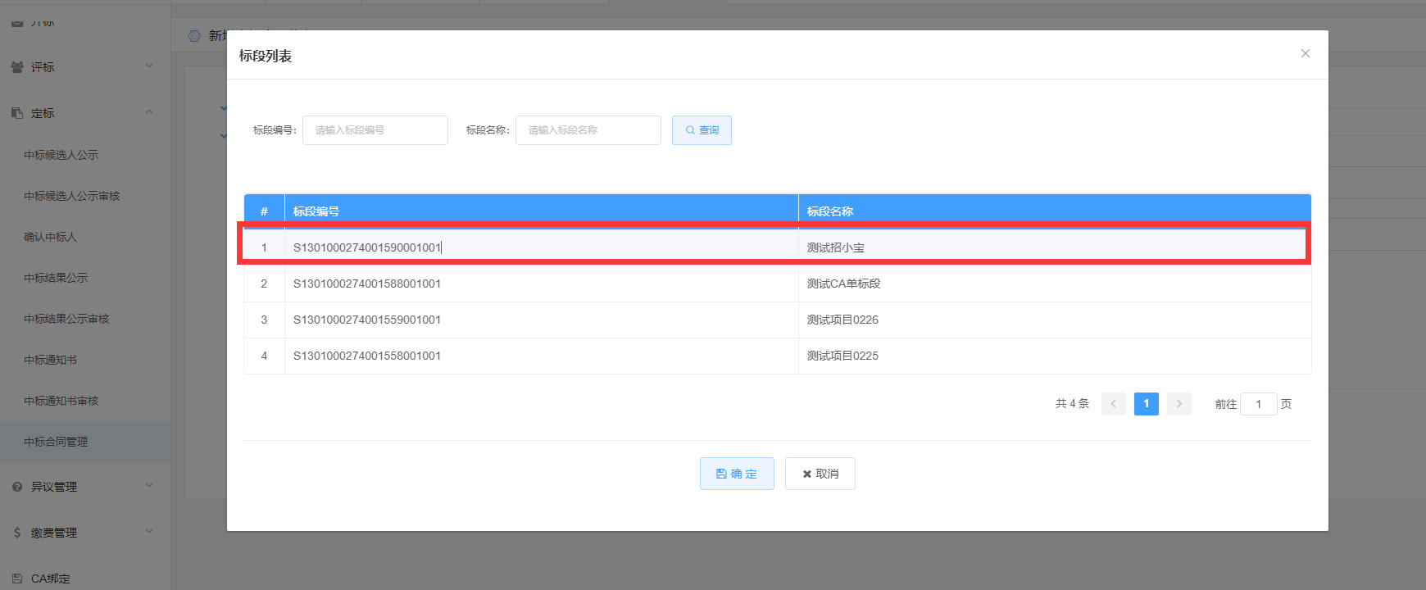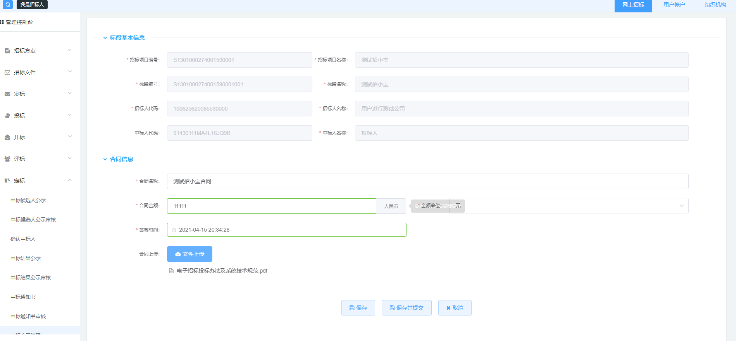

七、 单一来源项目流程

7.1新建招标项目时招标方式选择“单一来源采购”
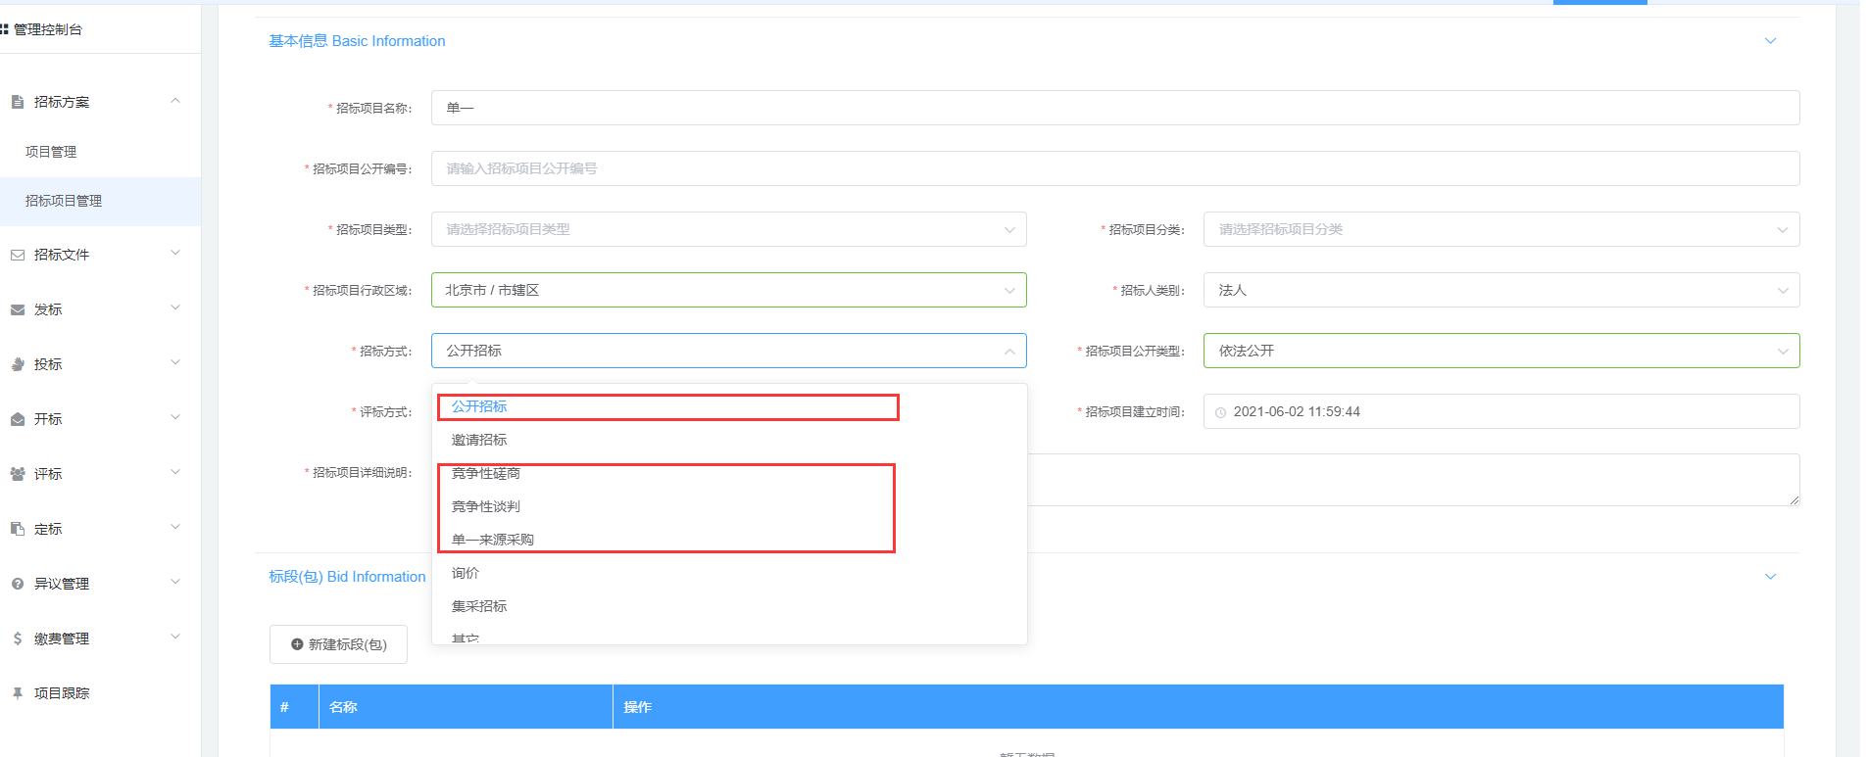

7.2新建招标公告时需要选择投标人，被选择的投标人应提前在平台内完成注册审核。
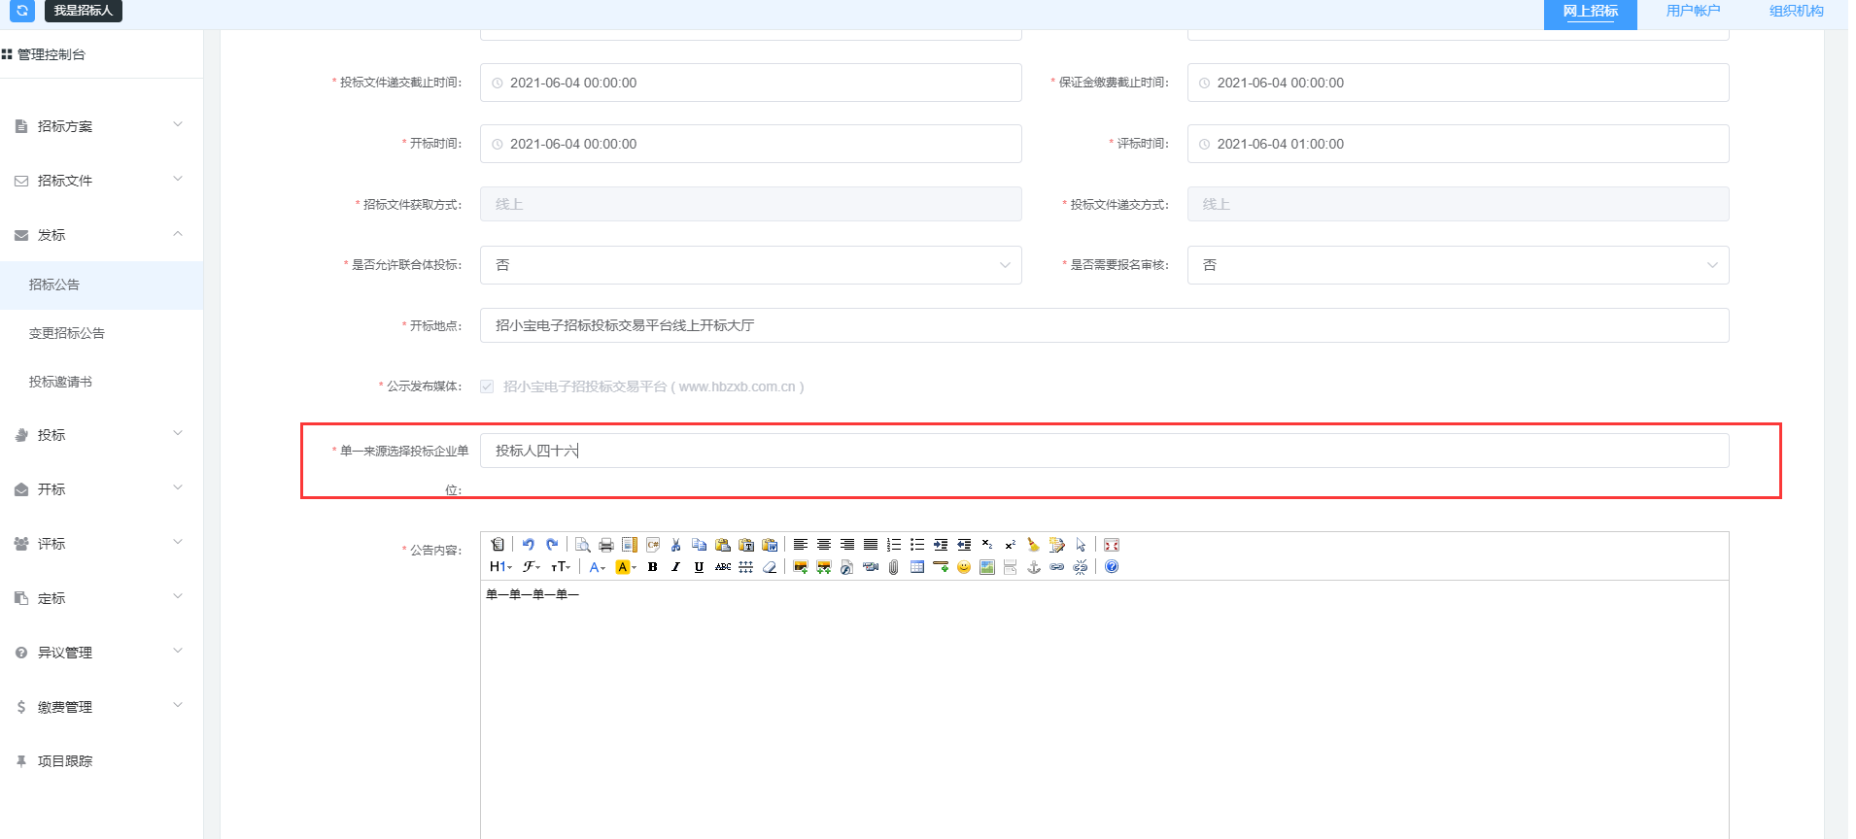
开评过程只有被选中的投标人可以进行参加。
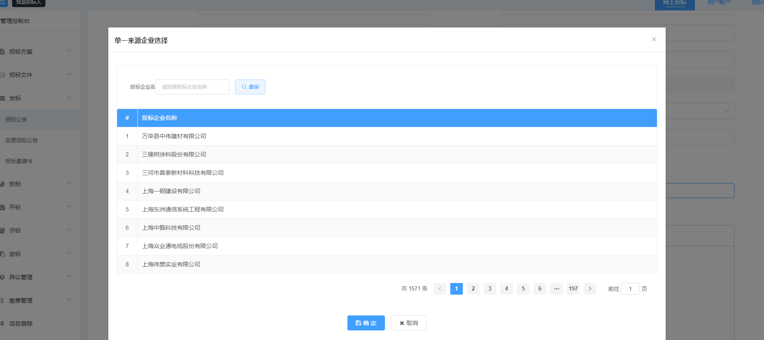
其他操作流程不变。

